МІНІСТЕРСТВО ВНУТРІШНІХ СПРАВ УКРАЇНИ
ЛЬВІВСЬКИЙ ДЕРЖАВНИЙ УНІВЕРСИТЕТ ВНУТРІШНІХ СПРАВ
Навчально-науковий інститут управління, психології та безпеки

Кафедра інформаційних технологій

РОЗРОБЛЕННЯ цифрового пристрою для виявлення шкідливих газів в повітрі на мікроконтролері AVR

Кваліфікаційна робота
здобувача вищої освіти
4 курсу денної форми навчання
Романа Тарасовича Ковалика

Науковий керівник:
доцент, кандидат технічних наук Ігор Вірославович Фармага

Рецензент:
____________________________
вчене звання, науковий ступінь
____________________________
(Ім’я ПРІЗВИЩЕ рецензента)

Кваліфікаційна робота допущена до захисту
«___» _______________ 2025 р., протокол № ____

Завідувач кафедри інформаційних технологій
_________________Ігор ФЕДЧАК_
(підпис)

Львів
2025
Список умовних скорочень

ПК – персональний комп’ютер;
ЦП – цифровий пристрій;
МК – мікроконтролер;
ЕК – електрична схема;
АЗ – апаратне забезпечення;
ПЗ – програмне забезпечення;
LPG – Liquefied Petroleum Gas (зріджений, скраплений нафтовий газ);
AVR – лінійка 8-бітних мікроконтролерів фірми Microchip (Atmel);
RISC – Reduced Instruction Set Computing (архітектура процесорів з скороченим набором команд);
АЦП (ADC) – аналого-цифровий перетворювач (Analog-to-Digital Converter);
RAM (ОЗП) – Random-Access-Memory (оперативний запам’ятовуючий пристрій, оперативна пам’ять);
ROM (ПЗП) – Read-Only-Memory (постійна пам’ять лише для читання);
FLASH – енергонезалежна програмована пам’ять;
EEPROM – Electrically [Electrical] Erasable Programmable Read-Only Memory, постійна пам’ять, яку можна електричним способом перепрограмувати;
USART (УСАПП) – Universal Synchronous-Asynchronous Receiver/Transmitter (універсальний синхронний/асинхронний приймач та передавач);
РКІ/РКД (LCD) – рідкокристалічний індикатор/дисплей (Liquid Crystal Display);
DDRAM – Display Data RAM (буфер відеопам’яті з якого символи переносяться на РК-дисплей);
CGRAM – Character Generator RAM (ОЗП знакогенератора РК-дисплея для зберігання таблиці символів);
CАПР (CAD) – система автоматизованого проєктування;
WinAVR – середовище написання програм для мікроконтролерів AVR;
ISR – Interrupt Service Routine (процедура обробки (обробник) переривання).
Анотація
Ковалик Р.Т., Фармага І.В. (керівник). Розроблення цифрового пристрою для виявлення шкідливих газів в повітрі на мікроконтролері AVR. Бакалаврська кваліфікаційна робота. – Львівський державний університет внутрішніх справ, Львів, 2025.
У дипломній роботі розроблено цифровий пристрій для виявлення шкідливих газів в повітряному середовищі. Пристрій в режимі реального часу моніторить концентрацію шкідливих газів та парів в повітрі. При відсутності шкідливих газів або допустимій їх концентрації пристрій перебуває в звичайному робочому режимі моніторингу, що свідчить свічення зеленого світлодіода. При перевищенні граничної допустимої норми шкідливих газів пристрій переходить в режим тривоги. В режимі тривоги пристрій вмикає зумер, засвічує червоний світлодіод, виводить повідомлення тривоги на рідкокристалічний дисплей та монітор послідовного порта.
Цифровий пристрій для виявлення шкідливих газів побудовано на мікроконтролері AVR ATmega32, давачах газів та диму серії MQ з аналоговим та цифровим виходами, давачі температури і вологості DHT22, алфавітно-цифровому рідкокристалічному дисплеї 20x4 на базі контролера HD44780.
В роботі розроблено електричну принципову схему та модель цифрового пристрою для виявлення шкідливих газів в повітряному середовищі засобами САПР Proteus VSM. Розроблено алгоритм роботи і програмне забезпечення на мові C для МК AVR ATmega32 в середовищі розробки WinAVR. Проведено моделювання роботи розробленого цифрового пристрою для виявлення шкідливих газів в емуляторі Proteus ISIS.
Ключові слова: цифровий пристрій, шкідливий газ, моніторинг, давач газу MQ, мікроконтролер AVR ATmega32, САПР Proteus VSM, мова програмування C, інструментарій розробки вбудованого програмного забезпечення для мікроконтролерів серії AVR – WinAVR.
Abstract

Kovalyk R.T., Farmaha I.V. (supervisor). Development of a digital device for detection of toxic gases in air based on AVR microcontroller. Bachelor’s thesis. – Lviv State University of Internal Affairs, Lviv, 2025.
In the thesis, the digital device for detection of toxic gases in the air environment has been developed. The device monitors in real-time the concentration of toxic gases and vapors in the air. In the absence of toxic gases or their permissible concentration, the device is in the monitoring mode (a green LED illuminates). When exceeding the maximum permissible norm of toxic gases, the device enters an alarm state. In alarm mode, the device turns on the buzzer, illuminates the red LED, displays an alarm message on the liquid crystal display and the serial monitor port.
The digital device for detecting toxic gases has been built on the AVR ATmega32 microcontroller, analog and digital output modules of MQ gas sensors, DHT22 temperature and humidity sensor, alphanumeric HD44780 LCD 20x4.
In the work, the electric circuit and model of the digital device for detecting toxic gases in the air environment have been developed using the CAD system - Proteus VSM. Its operation algorithm and software for the AVR ATmega32 microcontroller have been developed using the WinAVR open source software development tool for the Atmel AVR microcontrollers. The simulation of the developed digital device has been performed in Proteus ISIS.
Keywords: digital device, toxic gas, monitoring, gas sensor MQ, AVR ATmega32 microcontroller, CAD Proteus VSM, C programming language, WinAVR embedded software development tool for the Atmel AVR MCUs.

Зміст

Вступ 6
Розділ 1 Стан проблемної області 9
1.1. Одиниці вимірювання концентрації газів 9
1.2. Огляд існуючих рішень щодо розроблення пристроїв виявлення шкідливих газів 13
Розділ 2 Інструментарій розробки апаратноЇ складової та програмного забезпечення цифрового пристрою для виявлення шкідливих газів в повітрі 23
2.1. Система автоматизованого проєктування цифрових пристроїв на мікроконтролерах Proteus VSM 23
2.2. Інструментарій розробки програмного забезпечення WinAVR для вбудованих систем на мікроконтролерах AVR 24
Розділ 3 апаратне забезпечення цифрового пристрою для виявлення шкідливих газів в повітрі 27
3.1. Мікроконтролер AVR ATmega32 27
3.2 Давачі газів серії MQ 32
3.3. Модуль алфавітно-цифрового РКД LCD2004A 44
3.4. Проєктування цифрового пристрою для виявлення шкідливих газів в повітрі 47
Розділ 4 Програмно-алгоритмічне забезпечення цифрового пристрою для виявлення шкідливих газів в повітрі 50
4.1. Алгоритм калібрування давачів газів MQ 50
4.2. Алгоритм роботи цифрового пристрою для виявлення шкідливих газів в повітрі 54
4.3. Розроблення програмного модуля для роботи з давачем газу серії MQ 58
4.4. Розроблення програмного модуля для роботи з РКД LCD2004A 60
4.5. Програмна реалізація головного алгоритму роботи цифрового пристрою для виявлення шкідливих газів в повітрі 61
4.6. Моделювання роботи цифрового пристрою для виявлення шкідливих газів в повітрі на МК AVR з використанням Proteus ISIS 61
Висновки 67
Список використаних літературних джерел 68

Вступ

У різних галузях промисловості під час здійснення технологічних процесів у повітрі робочої зони можуть утворюватися шкідливі гази та пари. Наприклад, у повітрі котелень або авторемонтних майстерень часто фіксується перевищення допустимих рівнів чадного газу та оксидів азоту. У каналізаційно-насосних станціях концентрації сірководню або аміаку можуть значно перевищувати встановлені граничні норми.
У житлових або офісних приміщеннях, розташованих на перших поверхах, токсичні речовини можуть проникати з викидів автомобілів, що стоять на подвір’ї. Несправна каналізація в квартирах здатна бути джерелом сірководню, меркаптанів і аміаку, а в новозбудованих будинках аміак може виділятися зі стін і перекриттів, де його застосовували для підвищення морозостійкості бетону. Значна частина шкідливих речовин не має запаху, тому їх присутність не завжди можна виявити без спеціальних засобів, хоча при підвищених концентраціях вони негативно впливають на здоров’я та самопочуття людини.
Методом контролю стану повітря є постійний його моніторинг на вміст шкідливих газів та парів та визначення їх концентрації. Вимірювальні прилади, що визначають якісний та кількісний склад сумішей газів називаються газоаналізаторами або газодетекторами. Тому, розроблення якісно нових недорогих таких приладів є актуальним завданням.
На сьогоднійшній день завдяки розвитку мікроелектроніки появилися мікроконтролери та різні давачі, що дають змогу створювати недорогі інформаційно-вимірювальні системи [1,2]. Зокрема, такою може бути інформаційно-вимірювальна система для виявлення шкідливих газів в повітряному середовищі.
Метою роботи є розробка апаратного і програмного забезпечення цифрового пристрою, що виявляє в повітрі різні шкідливі гази та пари, а при перевищені їх гранично-допустимої концентрації сповіщає звуковим сигналом, світловою індикацією та виводом попереджувального повідомлення.
Для досягнення мети необхідно вирішити наступні завдання.
Спроєктувати апаратне забезпечення цифрового пристрою для виявлення шкідливих газів в повітрі на МК AVR ATmega32, давачі газу серії MQ, давачі температури і вологості DHT22, мікросхемі компаратора LM393, символьному рідкокристалічному дисплеї 16×2.
Створити модель цифрового пристрою виявлення шкідливих газів в САПР Proteus VSM.
Розробити програмне забезпечення цифрового пристрою виявлення шкідливих газів на мові C з допомогою інструментарію розробки програмного забезпечення WinAVR для вбудованих систем на мікроконтролерах AVR.
Об’єкт дослідження – проєктування цифрового пристрою для виявлення шкідливих газів в повітрі.
Предмет дослідження – моделі та засоби проєктування цифрового пристрою, для виявлення шкідливих газів в повітрі на МК AVR ATmega32, давачі газу серії MQ, давачі температури і вологості DHT22, мікросхемі компаратора LM393, символьному рідкокристалічному дисплеї 16×2.
Методи досліджень. Під час виконання роботи застосовано низку загальновідомих методів пізнання, які дозволили у повному обсязі досягти мети та вирішити завдання дослідження. Так, за допомогою бібліометричного методу здійснено опрацювання опублікованих наукових праць, що дозволило осягнути динаміку розвитку даної проблеми. За допомогою різних філософських (діалектичного, феноменологічного, синергетичного, аксіологічного) методів пізнання здійснено всебічний аналіз поглядів на предмет дослідження. Використання значної кількості загальнонаукових методів (структурного, індуктивного, дедуктивного, аналізу, синтезу, моделювання) дозволило досягнути виконання визначених вище теоретичних та практичних завдань дослідження.
Структура роботи. Кваліфікаційна робота складається із вступу, чотирьох розділів, висновків, списку використаних джерел, додатків. Обсяг основного тексту роботи складає 62 сторінки, 35 рисунків, 8 таблиць, 3 додатків і 22 бібліографічних джерел. Загальний обсяг роботи – 84 сторінки.

Розділ 1
Стан проблемної області

Одиниці вимірювання концентрації газів
Концентрація речовин вимірюється в одиницях ppm (parts per million – частин на мільйон), що за змістом подібне до відсотків або проміле. Скорочення "ppm" читається як "пі-пі-ем". 1 ppm відповідає: 0,001‰ = 0,0001% = 0,000001 = 10⁻⁶
Наприклад, якщо концентрація речовини становить 15 ppm, це означає, що в кожному кілограмі суміші міститься 15 міліграмів цієї речовини, або ж 15 грамів на одну тонну.
У випадку об’ємних концентрацій (часток за об'ємом), 1 ppm дорівнює 1 см³ (мілілітр) речовини на 1 м³ газу. Для прикладу, концентрація вуглекислого газу (CO₂) в атмосфері Землі становить приблизно 380 ppm, тобто в одному кубометрі повітря міститься близько 380 мілілітрів CO₂ (приблизно 2 склянки).
Іноді також використовують позначення ppm для вираження кількості міліграмів речовини на кубічний метр газу за нормальних умов. Це може бути допустимо для повітря, оскільки 1 м³ повітря приблизно дорівнює 1 кг за масою. Однак таке узагальнення є неточним, якщо мова йде про інші гази з іншими фізичними властивостями. Аналогічно, некоректно прирівнювати 1 ppm до 1 мг/л у випадку рідин: для водних розчинів це може бути приблизно правильно, але для речовин із меншою щільністю, таких як вуглеводні (0,5–1 кг/л), похибка буде суттєвою.
В Україні рівень концентрацій зазвичай виражається у відсотках (%) або в одиницях маси на об’єм — міліграмах на кубічний метр (мг/м³). У деяких інших країнах світу для цього використовують одиницю виміру ppm (частин на мільйон). По суті, це лише інша форма подання даних: 1 ppm дорівнює 0,0001%. Тобто різниця між цими одиницями полягає лише в масштабі чисел і форматі запису.
Таблиця 1.1
Одиниці вимірювання концентрації газів та їх взаємний перерахунок
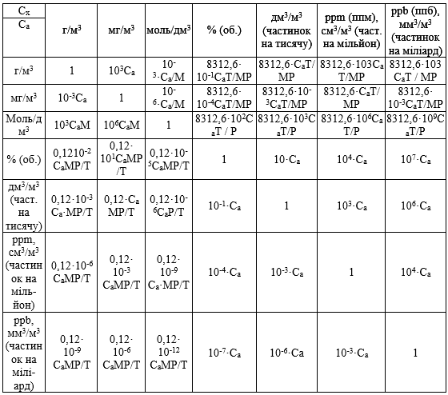
Са – числове значення концентрації в заданих одиницях;
Сх – числове значення концентрації в шуканих одиницях;
М – молекулярна маса гауз;
Р – загальний тиск газової суміші, Па;
Т – температура, °К;
1 г/м³ = 1 мг/л;
1 мг/м³ = 1 мкг/дм³ = 1 мкг/л;
1 моль/дм³ = 1 моль/л;
1 см³/м³ = 1 мл/м³
С_{а} – числове значення концентрації в заданих одиницях;
С_{х} – числове значення концентрації в шуканих одиницях;
М – молекулярна маса газу = молярна маса газу;
Р – загальний тиск газової суміші, Па;
Т – температура, °К;
1 г/м³ = 1 мг/л
1 мг/м³ = 1 мкг/дм³ = 1 мкг/л;
1 моль/дм³ = 1 моль/л;
1 см³/м³ = 1 мл/м³.
Переведення концентрації з відсотків або ppm у міліграми на кубічний метр (мг/м³) є більш складним процесом, оскільки вимагає врахування молярної маси газу, температури та тиску. Загалом формула для такого перерахунку має такий вигляд:
(1.1)
де: P – це тиск, V_{М} – молярний об’єм, R — універсальна газова стала, T – абсолютна температура в Кельвінах (тобто не в Цельсіях і не у Фаренгейтах). Для зручності в інтернеті доступні онлайн-калькулятори, які дозволяють самостійно виконати такі обчислення.
Наприклад:
Для чадного газу (CO): 3% = 30 000 ppm = 34695,52 мг/м³
Для вуглекислого газу (CO₂): 3% = 30 000 ppm = 54513,22 мг/м³
Ці значення розраховані за умов нормального атмосферного тиску та кімнатної температури.
Варто зазначити, що при однаковій концентрації у відсотках або ppm, CO₂ майже вдвічі важчий за CO. Це пояснюється тим, що молекула CO₂ містить один додатковий атом, що збільшує її масу. Саме з цієї причини вуглекислий газ накопичується ближче до підлоги, а чадний газ – ближче до стелі.
30000 ppm (млн⁻¹) CO = 34932.2373 мг/м³
Примітка 1: Для перерахунку з об'ємних часток (% об.), 1 об. % = 10000 ppm (об.). Примітка 2: Якщо перераховуються рідини (наприклад 5 ppm Сu2SO2 в воді), то 1 ppm = 1 мг/дм³. Якщо треба перерахувати концентрацію газу з одних одиниць вимірювання в інші, то можна скористатися спеціальною таблицею з перекладними коефіцієнтами, або розрахувати коефіцієнти самостійно виходячи з молекулярної маси, газової постійної, температури і тиску. Розрахунок для нормальних умов при T=293,15К; P=101325 Н/м².
за рівнянням Клапейорна-Менделєїва:
P×V_{M}=R×T (1.2)
де p – тиск, V_{M} – молярний об’єм, R – універсальна газова стала; T – абсолютна температура (К). В другій формі рівняння часто записують так:
P×V=(m/M)×RT (1.3)
де m і М – це маса і молярна маса, відповідно. Так як ppm це одна міліонна, то виходячи з вище сказаного отримуємо таку формулу:
C_{мг/м}³=M·С_{ppm}/(R*T/p) (1.4)
Наприклад проведемо розрахунок для 1 ppm СO.
C_{мг/м}³=(12+16)·10⁻³·1ppm/(8.314472·293,15/101325)
C_{мг/м}³=1,164 мг/м³
Перетворення ppm в ppt:
ppm і ppt визначаються як:
1ppm = 1/10⁶ = 10⁻⁶
1ppt = 1/10¹² = 10⁻¹²
Отже, 1 ppm = 10⁶ ppt.
Число частинок на мільйон (number of parts-per trillion) x_{ppt} є рівним числу частинок на мільйон x_{ppm} помноженому на 10⁶:
x_{ppt} = x_{ppm}⋅10⁶
Приклад: 7 ppm є рівне 7000 ppb: x_{ppt} = 7ppm⋅10⁶ = 7000000 ppt.

Таблиця 1.2.
Перетворення ppm в ppt
ppm | ppt
0.000001 | 1
0.00001 | 10
0.0001 | 100
0.001 | 1000
0.01 | 10000
0.1 | 100000
1 | 10⁶
10 | 10⁷
100 | 10⁸
1000 | 10⁹
10000 | 10¹⁰
Перетворення ppb в ppm. ppm і ppb визначаються як:
1 ppm=1/10⁶=10⁻⁶, 1ppb=1/10⁹=10⁻⁹
Отже, 1 ppm=1000 ppb.
Число частинок на мільйон (number of parts-per million) x_{ppm} є рівним числу частинок на міліард x_{ppb} поділене на 1000: x_{ppm}=x_{ppb}/1000.
Наприклад: 7000 ppb є рівне 7 ppm: x_{ppm}=7000ppb/1000=7ppm.
Таблиця 1.3. Перетворення ppb в ppm
ppb | ppm
1 | 0.001
10 | 0.01
100 | 0.1
1000 | 1
10000 | 10
100000 | 100
1000000 | 1000

1.2. Огляд існуючих рішень щодо розроблення пристроїв виявлення шкідливих газів
Для визначення якісного та кількісного складу газових сумішей використовуються спеціальні вимірювальні прилади – газоаналізатори. Вони поділяються на ручні та автоматичні. Серед ручних найбільш поширеними є абсорбційні газоаналізатори, у яких компоненти газу по черзі поглинаються різними хімічними реагентами. Автоматичні газоаналізатори здатні безперервно вимірювати фізичні або фізико-хімічні характеристики як всієї суміші, так і окремих її складових [15].
Газоаналізатори застосовуються в промисловості та наукових дослідженнях для аналізу складу газів. Системи автоматичного безперервного контролю складу газів використовуються для управління технологічними процесами у металургії, коксохімії, нафтопереробці та газовій промисловості.
Під час спалювання органічного палива на теплових електростанціях автоматичні газоаналізатори допомагають контролювати процес горіння і визначати потрібну кількість надлишкового повітря. Окрім цього, газоаналізатори виконують критично важливу роль у забезпеченні безпеки технологічних об'єктів. Наприклад, вони використовуються для вимірювання концентрації водню в системах охолодження турбогенераторів або в газах, що утворюються при скиданні з обладнання з радіоактивним теплоносієм на атомних електростанціях.
Останніми роками, у зв’язку з підвищеною увагою до проблем охорони довкілля, спостерігається активне зростання виробництва та застосування газоаналізаторів, призначених для моніторингу рівня шкідливих домішок у промислових та енергетичних викидах, у повітрі робочих приміщень, а також в атмосферному повітрі. Згідно з вимогами ГОСТ 17.2.3.01-86, для контролю якості повітря в населених пунктах проводяться періодичні вимірювання концентрацій основних забруднювачів – таких як сірчистий газ, чадний газ, оксиди азоту (NO та NO₂) та пилові частинки.
Для визначення вмісту конкретного компонента в газовій суміші використовується певна фізико-хімічна властивість цього газу, яка відрізняє його від інших. Чим виразніше та специфічніше ця відмінність, тим вища чутливість методу та простішою є підготовка зразка для аналізу. Різноманіття методів, що застосовуються в газоаналізаторах, зумовлене великою кількістю компонентів, що можуть міститися в газових сумішах, а також широким діапазоном їх можливих концентрацій.
Більшість автоматичних газоаналізаторів, які використовуються в промисловості, призначені для визначення концентрації лише одного компонента в газовій суміші. У таких випадках суміш умовно розглядається як бінарна система: один компонент (який підлягає вимірюванню) впливає на певну фізико-хімічну властивість, що використовується для аналізу, а всі інші гази, незалежно від їх типу та вмісту, розглядаються як єдиний другий компонент, який не враховується для аналізу. Існують також газоаналізатори, здатні аналізувати декілька компонентів багатокомпонентної газової суміші. Такі прилади переважно застосовуються у лабораторних умовах, де потрібна висока точність і багатофакторний аналіз.
Газоаналізатори можуть бути відкалібровані у різних одиницях: відсотках за об’ємом, г/м³, мг/л. Найзручнішим є вираження у відсотках за об’ємом, оскільки цей показник не змінюється при коливаннях температури та тиску. Для вимірювання низьких концентрацій застосовуються одиниці ppm (частин на мільйон, тобто 0,0001%) і ppb (частин на мільярд). Точне відтворення значень концентрацій у газових сумішах забезпечується завдяки використанню атестованих еталонних газових сумішей, які гарантують достовірність результатів вимірювання.
Класифікація газоаналізаторів базується на фізико-хімічних властивостях, що використовуються для визначення концентрації окремих компонентів у газовій суміші. Відповідно до цього критерію, газоаналізатори поділяються на такі основні типи: механічні, теплові, магнітні, оптичні, електричні, хроматографічні та мас-спектрометричні.
Газоаналізатори являють собою складні установки, що включають не лише чутливий елемент (вимірювальний перетворювач), але й систему пристроїв для відбору, підготовки та транспортування газової проби до аналітичного вузла.
Усі газоаналізатори умовно поділяються на дві основні групи.
До першої належать прилади, які забезпечують безпосереднє вимірювання концентрації газів. До другої – індикатори, сигналізатори та детектори витоку газів, які, як правило, є портативними, мають простішу конструкцію та меншу кількість допоміжних елементів [9].
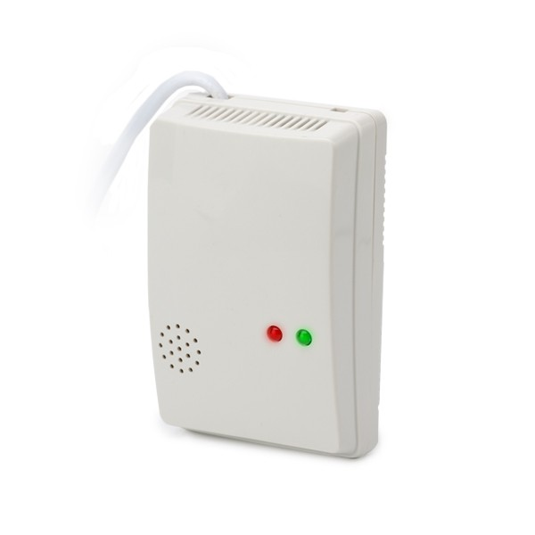
Рис. 1.1. Бездротовий датчик виявлення газів Страж M-502
Бездротовий датчик виявлення газів Страж M-502:
Призначення та можливості:
- Призначений для виявлення наявності горючих газів, зокрема природного газу, пропану та бутану.
- Повністю бездротовий пристрій, що легко монтується без спеціальних навичок.
- У разі виявлення газу автоматично вмикає вбудовану сирену.
- Передає радіосигнал тривоги на центральний блок системи охорони на відстань до 100 метрів (за умов прямої видимості).
- Сумісний з усіма охоронними панелями серії "Страж".
- Працює від стандартної електромережі 220 В змінного струму.
Принцип дії:
Бездротовий газовий детектор Страж М-502 призначений для виявлення витоку легкозаймистих газів (природного, побутового, пропану, бутану тощо). Всередині пристрою розташований каталітичний елемент – спеціальна чутлива пластина. У разі потрапляння газу на поверхню пластини відбувається її нагрів, і при досягненні критичної температури, яка відповідає певному рівню концентрації газу, спрацьовує датчик. У цей момент:
- активується вбудована сирена потужністю 85 дБ;
- надсилається сигнал тривоги на головну охоронну панель.
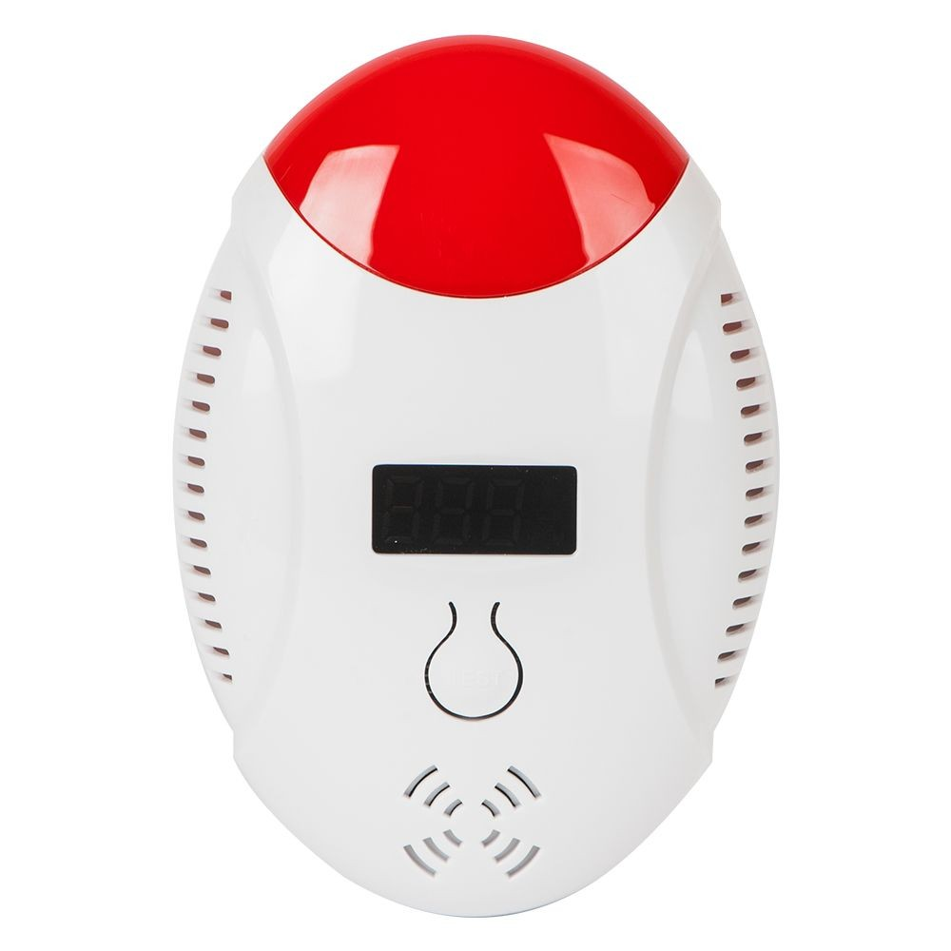
Рис. 1.2. Tecsar Alert SENS-CO

Бездротовий давач чадного газу Tecsar Alert SENS-CO:
- виявляє небезпечну концентрацію чадного газу (СО) в приміщенні;
- датчик повністю бездротовий, легко монтується, працює з будь-якими централями Tecsar Alert;
- світлодіодний дисплей для показу концентрації СО;
- світлова та звукова сигналізація тривоги;
- ультранизьким енергоспоживанням;
- робота на частоті 433 МГц;
- жвилення 4,5 В від 3-х батарей ААА;
- максимальна відстань між датчиком і централлю 100 м.
Принцип роботи. Датчик постійно контролює рівень концентрації чадного газу (CO) у приміщенні та у разі перевищення встановлених безпечних меж забруднення повітря подає світловий і звуковий сигнал тривоги. У випадку виявлення небезпечного рівня CO пристрій активує вбудовану сирену, світловий індикатор та надсилає бездротовий сигнал тривоги до центрального блоку сигналізації, ініціюючи відповідну реакцію системи. Використання датчика чадного газу рекомендоване в таких місцях, як гаражі, котеджі, заміські будинки, автомийки, промислові об'єкти, підвали, криті паркувальні зони, котельні та інші приміщення, де можливе виділення продуктів згоряння або функціонують двигуни внутрішнього згоряння.

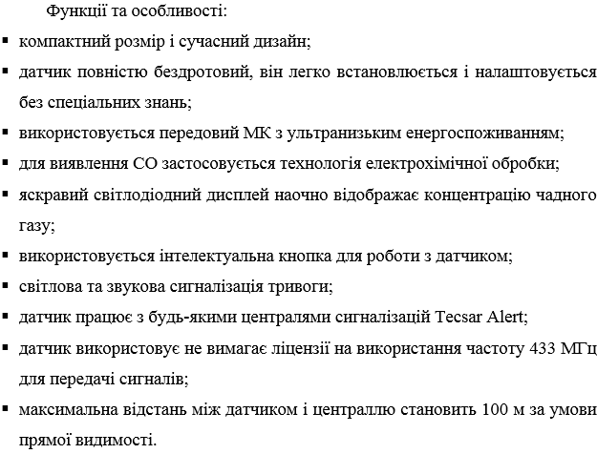
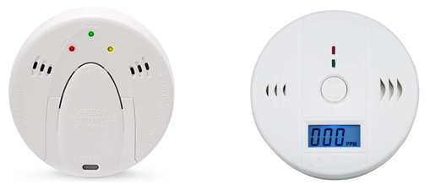
Рис. 1.3. Давач наявності газу LifeSOS CO-M330
LifeSOS CO-M330 – це бездротовий сенсор, призначений для виявлення небезпечного рівня чадного газу (CO) в повітрі приміщення. При перевищенні критичної концентрації він миттєво спрацьовує, надсилає сигнал на центральний блок системи безпеки та активує вбудовану сирену.
Основні характеристики:
- Бездротове підключення – простий монтаж без пошкодження інтер'єру;
- Працює з централями LifeSOS, зокрема LS-30LR;
- Автоматично передає тестові сигнали для перевірки працездатності;
- Сповіщає про низький заряд батареї через сигнал на центральний блок;
- Дані передаються по захищеному бездротовому протоколу з плаваючим кодом (4 мільярди можливих комбінацій), що унеможливлює перехоплення сигналу;
- Радіус дії між датчиком і централю – до 300 метрів (за умов прямої видимості);
- Має вбудовану сирену гучністю 85 дБ для звукового оповіщення;
- Працює на частоті 868 МГц, що не потребує ліцензування.
В основі роботи сенсора – каталітичний елемент, який реагує на наявність CO у повітрі. При потраплянні чадного газу на чутливу пластину відбувається тепловий ефект. Коли температура досягає встановленого порогу, система активує сирену на корпусі пристрою та надсилає сигнал тривоги на охоронну панель LifeSOS.
LifeSOS CO-M330 підходить для встановлення в:
- приватних будинках і котеджах,
- гаражах та паркінгах,
- автомийках,
- виробничих і складських приміщеннях,
- інших закритих просторах з потенційною небезпекою накопичення CO.
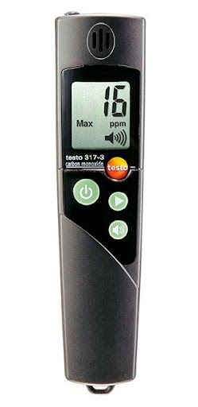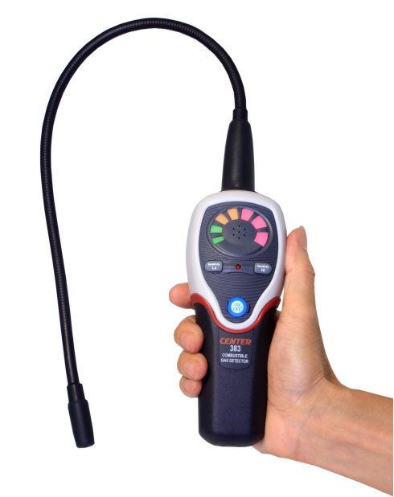
а) б)
Рис. 1.4. Детектори витоку горючих газів testo 317-2 та Center 383
Портативні детектори витоку горючих газів testo 317-2 (а). [20]. Компактний сигналізатор для пошуку витоків метану CН₄ і пропану C₃Н₈.
Таблиця 1.4.
Характеристики testo 317-2
Діапазон вимірювань | 0…20 000 ppm CH₄  0…10 000 ppm С₃Н₈
Чутливість | від 100 ppm CH₄  від 50 ppm С₃Н₈
Робоча температура | -5…+45 °C
Тип батарейки | ААА, 2 шт.
Габарити | 190 х 25 х 26 мм
Маса | 160 г
Детектор витоку горючих газів Center 383 має такі технічні характеристики:
- селектор вибору чутливості сенсора витоку газів: високий/низький
- світлодіодних індикаторів, триколірний візуальний індикатор рівня витоку газів;
- звукова сигналізація регульованою інтенсивності;
- функція перезавантаження даних концентрації присутніх газів;
- 40 см гнучкий пробник з нержавіючої сталі;
- виявлення горючих газів: мета/вуглеводень;
- висока чутливість 5 ppm;
- індикація низького заряду батареї;
- час нагріву приладу: 90 сек;
- робоча температура: від 0 до 40 °С;
- розміри: 21,7×6,6×5,6 см; вага 400 г з батареями;
- джерело живлення 4 АА лужні батареї; час роботи батарей: 40 годин.
Розробки газодетекторів на одноплатному мікрокомп’ютрі Raspberry [16] та МК AVR зображено на рис. 1.5.
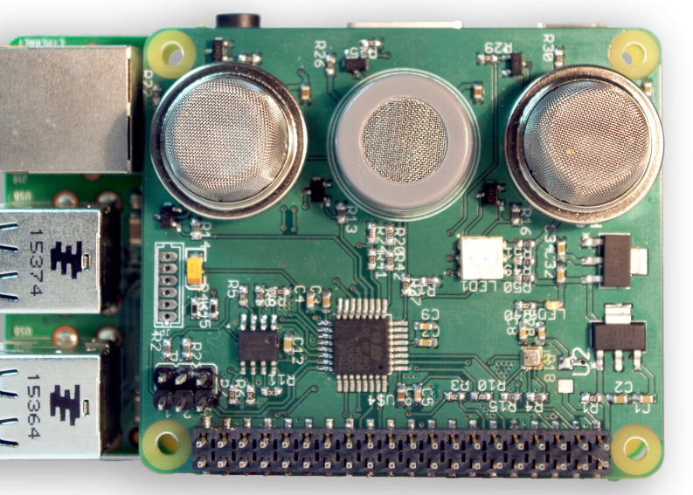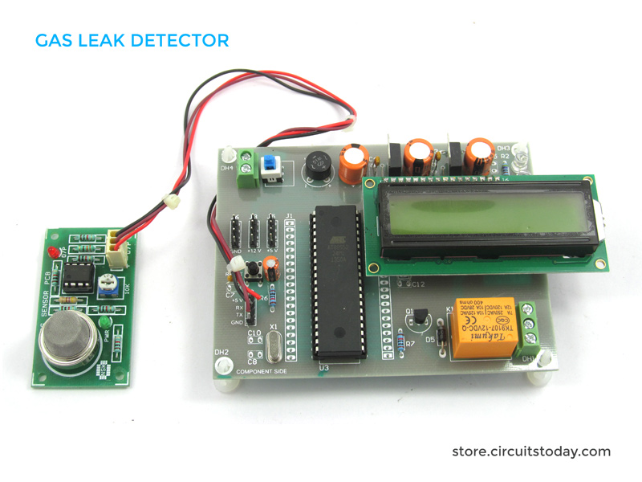
Рис. 1.5. Газодетектори на Raspberry Pi і на МК AVR
На рис. 1.6 зображено детектори газів QRAE II (а) і QRAE 3 (б) американської фірми RAE Systems. QRAE ІI – це програмований багатоканальний детектор газу, призначений для безперервного моніторингу співробітниками, які виконують роботу в небезпечних місцях, вмісту кисню, сірководню, чадного і горючих газів. Прилад обладнаний каталітичними датчиками для перевірки наявності горючих газів та електрохімічними датчиками для перевірки наявності кисню, сірководню та чадного газу.
QRAE 3 – це газоаналізатор для визначення від одного до чотирьох газів. Виробляються дифузійні моделі і моделі з насосом. Газоаналізатор призначений для використання в небезпечних умовах, контролює вміст кисню (O₂), горючих та токсичних газів, таких як сірководень (H₂S), оксид вуглецю (CO), діоксид сірки (SO₂), а також парів синильної кислоти (ціаністого водню HCN). QRAE, що показує на дисплеї рівень концентрації в ppm CO, H2S, та у % OXY.
На рис. 1.7 зображено детектор газів BW Gas Alert Micro Clip XT, який може бути сконфігурований для виявлення суміші газів: кисень (O₂), чадний газ (CO), сірководень (H₂S), та портативний смарт сенсор AR8800B виявлення горючих газів: природного газу, метану, пропану.

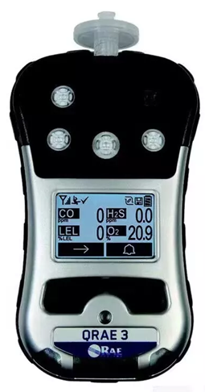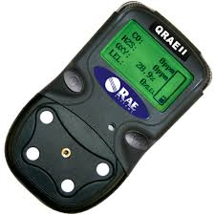
а) б)
Рис. 1.6. Багатофункціональні безпровідні промислові газодетектори
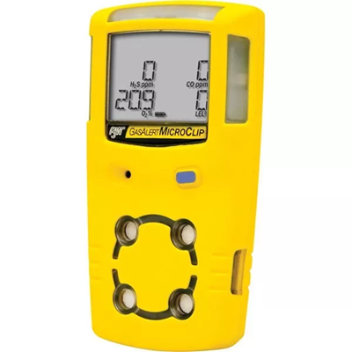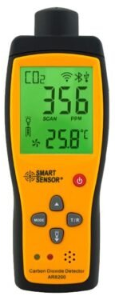
Рис. 1.7. Промислові газоаналізатори

Розділ 2
Інструментарій розробки апаратноЇ складової та програмного забезпечення цифрового пристрою для виявлення шкідливих газів в повітрі

2.1. Система автоматизованого проєктування цифрових пристроїв на мікроконтролерах Proteus VSM
Proteus VSM – це програмний пакет автоматизованого проєктування (САПР) електронних схем, зокрема на основі мікроконтролерів різних сімейств. Розроблений британською компанією Labcenter Electronics, Proteus є потужною системою схемотехнічного моделювання, що використовує віртуальні моделі електронних компонентів.
Головна перевага Proteus – можливість симулювати роботу програмованих пристроїв: мікроконтролерів, мікропроцесорів, DSP тощо. Програма дозволяє створювати електричні принципові схеми, проводити моделювання із застосуванням віртуальних приладів, а також тестувати вбудоване програмне забезпечення.
У пакет включено систему проєктування друкованих плат із 3D-візуалізацією. Програма підтримує симуляцію таких мікроконтролерів, як ARM7, 8051, PIC, AVR, Motorola, Basic Stamp та ін. Вбудована бібліотека містить понад 6000 аналогових і цифрових моделей, а також довідкові дані для поширених процесорів. За потреби можна додати власні компоненти або SPICE-моделі, які часто доступні на сайтах виробників.
Proteus VSM забезпечує точне моделювання складних пристроїв, включаючи багатоконтролерні системи. Хоча жодна симуляція не може повністю відтворити реальну роботу пристрою, для налагодження алгоритмів роботи мікроконтролерів можливостей програми зазвичай достатньо.
Пакет складається з двох основних модулів:
- ISIS – редактор схем, призначений для створення принципових електронних схем та їх симуляції.
- ARES – модуль для проєктування друкованих плат із підтримкою автоматичного розміщення компонентів, трасування, а також зручним менеджером бібліотек.
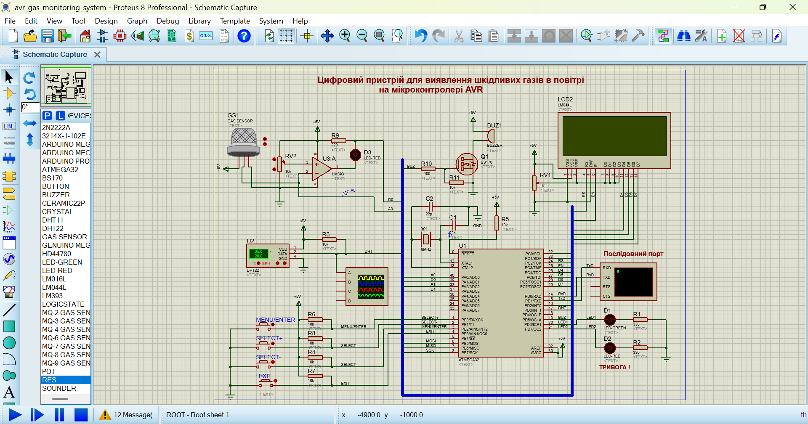
Рис. 2.1. Середовище Proteus ISIS

2.2. Інструментарій розробки програмного забезпечення WinAVR для вбудованих систем на мікроконтролерах AVR
WinAVR – це безкоштовне середовище розробки з відкритим вихідним кодом, призначене для програмування мікроконтролерів серії AVR від компанії Atmel. Воно базується на компіляторі GNU GCC, що підтримує мови C, C++ та Objective-C, і забезпечує повний цикл розробки для AVR/AVR32. До складу WinAVR входить низка корисних інструментів:
- Programmers Notepad – текстовий редактор для написання коду;
- AVR-LibC – стандартна бібліотека для мікроконтролерів AVR;
- AVRDUDE – утиліта для програмування мікросхем через SPI-інтерфейс;
- GDB – командний відлагоджувач;
- Insight – графічна оболонка для GDB;
- Simulavr – симулятор AVR-мікроконтролерів з підтримкою GDB;
- SRecord – набір інструментів для роботи з файлами програм EPROM у різних форматах.
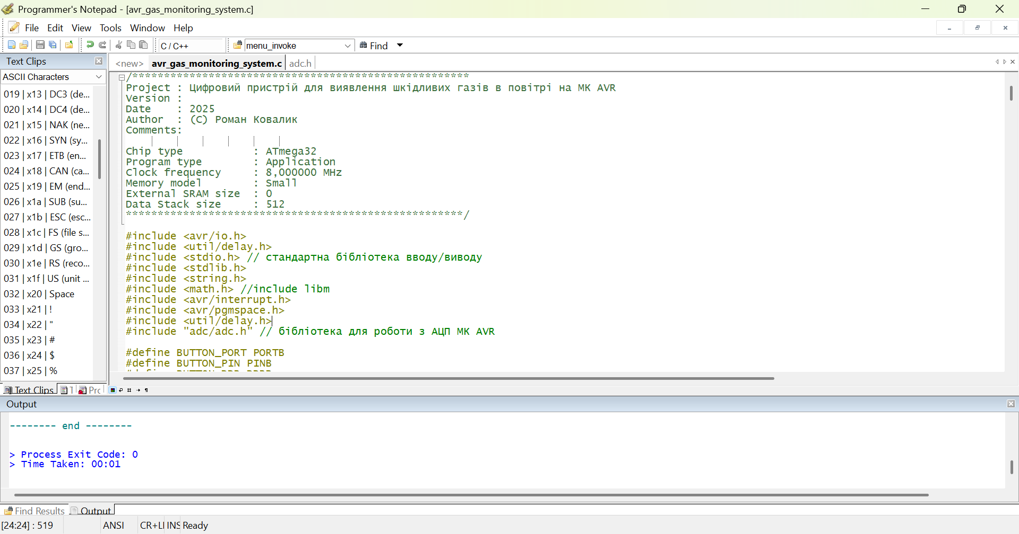
Рис. 2.1. Середовище розробки WinAVR
WinAVR є зручним середовищем для розробки, яке супроводжується повною документацією, що допомагає легко розібратися з основними питаннями. Програма генерує компактний і ефективний код, близький за синтаксисом до класичного С. Серед недоліків – обмежені можливості налаштування апаратної частини AVR через код, а також відсутність вбудованих інструментів для взаємодії з іншими пристроями. Однак WinAVR можна поєднувати з Atmel Studio, що значно розширює функціональність для розробки і налагодження програм з повною підтримкою мікроконтролерів Atmel. WinAVR поширюється безкоштовно за ліцензією GNU, що дозволяє користувачам змінювати програму під власні потреби. Доступна також портативна версія, яку можна запускати з зовнішнього носія без встановлення.
Важливо: шлях до теки встановлення не повинен містити пробілів або кирилиці. Після встановлення створюється набір ярликів, серед яких основним є Programmers Notepad. Приклади та документація зберігаються в каталозі WinAVR\doc\avr-libc.
Програма має англомовний інтерфейс і не підтримує русифікацію. Працює під управлінням 32-бітних версій Windows і також доступна для Linux.
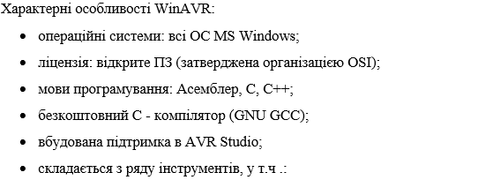
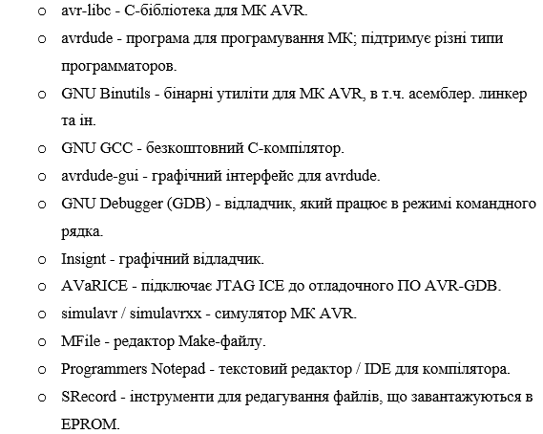

Розділ 3
апаратне забезпечення цифрового пристрою для виявлення шкідливих газів в повітрі

Елементною базою для проєктування цифрового пристрою для виявлення шкідливих газів було вибрано:
- мікроконтролер AVR (ATmega32);
- алфавітно-цифровий РК-індикатор 20x4 HD44780 (LCD2004A);
- давачі газу і диму серії MQ;
- мікросхема компаратора напруг LM393;
- 4 кнопки, 1 зумер, 3 світлодіоди.

3.1. Мікроконтролер AVR ATmega32
На сьогодні існує багато виробників МК, що випускають тисячі різних моделей. Виходячи з балансу ціни, продуктивності, енергоспоживання та зручності використання, було обрано МК компанії Atmel. Її лінійка AVR – це 8-бітні RISC-контролери, які вирізняються високою швидкодією, універсальністю, простотою програмування та підтримкою багаторазового перепрограмування (до 1000 циклів), навіть безпосередньо в готовій схемі.
Окрему увагу заслуговують ATmega32 та ATmega32L – 8-бітні мікроконтролери з 32 КБ FLASH-пам’яті. Вони базуються на розвиненій RISC-архітектурі та мають такі характеристики:
- 131 інструкція (більшість виконуються за 1 такт);
- 32 універсальні регістри;
- продуктивність до 16 MIPS при 16 МГц;
- вбудований 2-тактовий помножувач;
- незалежні пам’яті програм (32 КБ FLASH, до 10 000 циклів) і даних (2 КБ SRAM, 1 КБ EEPROM — до 100 000 циклів);
- інтерфейс JTAG для налагодження, програмування та сканування пам’яті;
- підтримка внутрішньої завантажувальної області з функцією самопрограмування;
- периферія: три таймери (2×8-біт, 1×16-біт), реальний час, 4 ШІМ-канали, 8-канальний АЦП на 10 біт, USART, SPI, TWI (I²C), Watchdog, аналоговий компаратор;
- підтримка кількох режимів енергозбереження;
- 32 програмовані I/O лінії;
- доступні в корпусах PDIP-40, TQFP-44, MLF-44;
- напруга живлення: 2,7–5,5 В (ATmega32L), 4,5–5,5 В (ATmega32);
- частота: до 8 МГц (ATmega32L), до 16 МГц (ATmega32);
- внутрішній RC-генератор, захист від низької напруги живлення.
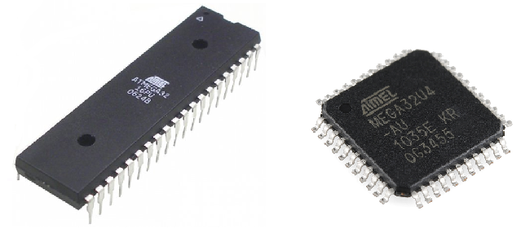
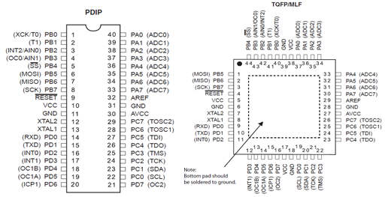
Рис. 3.1. Розміщення виводів в корпусах PDIP і TQFP МК AVRATmega32

Ядро AVR поєднує розширену систему команд із 32 універсальними робочими регістрами, кожен з яких має прямий доступ до арифметико-логічного пристрою (АЛП). Це дозволяє за один машинний такт опрацьовувати одразу два операнди, що значно підвищує швидкодію. Завдяки такій архітектурі продуктивність AVR суттєво перевищує аналогічні CISC-контролери – у деяких випадках до 10 разів.
Мікроконтролер ATmega32/32L має:
- 32 КБ внутрішньо-системної FLASH-пам’яті з підтримкою читання під час запису;
- 1024 байти EEPROM;
- 2 КБ SRAM;
- 32 регістри загального призначення;
- інтерфейс JTAG для сканування регістрів, налагодження та програмування;
- три таймери/лічильники з модулями порівняння;
- систему внутрішніх і зовнішніх переривань;
- програмований інтерфейс USART;
- двопровідний байт-орієнтований послідовний інтерфейс (TWI/I²C);
- 8-канальний 10-бітний АЦП із диференціальним підсилювачем (у версії TQFP);
- Watchdog-таймер з вбудованим генератором;
- інтерфейс SPI;
- шість режимів енергозбереження.
У режимі Idle центральний процесор вимикається, що дозволяє зменшити енергоспоживання без припинення роботи периферії.
Під час роботи USART, двопровідного інтерфейсу, АЦП, SRAM, таймерів-лічильників, SPI-порту та системи переривань мікроконтролер продовжує виконувати відповідні завдання. У ATmega32 передбачено спеціальний режим приглушення шумів під час роботи АЦП – у цьому сплячому режимі активними залишаються лише сам АЦП та асинхронний таймер, що зменшує вплив цифрових перешкод на процес перетворення.
У режимі повного вимкнення зберігається вміст регістрів, зупиняється тактовий генератор і призупиняються всі функції мікроконтролера до моменту зовнішнього переривання або команди скидання (Reset).
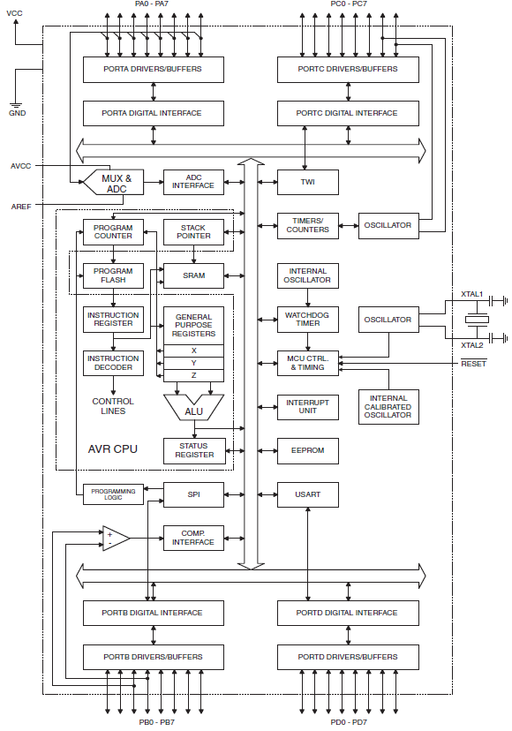
Рис. 3.2. Блок-схема AVR ATmega32
У режимі очікування працює лише один з генераторів, інші частини системи залишаються неактивними. Завдяки швидкому поверненню до активного стану за сигналом зовнішнього переривання ATmega32 має менше енергоспоживання. У розширеному режимі очікування одночасно працюють основний і асинхронний генератори.
Мікросхеми виготовляються за допомогою власної технології Atmel із використанням високощільної незалежної пам’яті. Наявність вбудованої пам’яті типу ISP FLASH дає змогу перепрограмовувати програмну область прямо у складі пристрою через послідовний інтерфейс SPI з використанням стандартного програматора або завдяки завантажувачу, що зберігається в окремій пам’яті й виконується ядром AVR.
Мікроконтролер взаємодіє з зовнішнім середовищем через порти вводу/виводу, які зазвичай оперують лише дискретними (цифровими) сигналами — логічним нулем або одиницею. Наприклад, для ATmega32 при живленні 5 В логічний "0" відповідає напрузі в діапазоні від 0 до приблизно 1,5 В, а логічна "1" — від близько 1,9 до 5 В.
Однак часто виникає потреба в обробці аналогових сигналів, тобто напруги в межах від 0 до напруги живлення. Для цього в МК серії AVR вбудовано АЦП, що дозволяє перетворювати аналогові значення напруги у цифрову форму, з якою мікроконтролер уже може працювати.
У мікроконтролері ATmega32 АЦП можна підключити до будь-якого з виводів порту A (PORTA). Для керування роботою вбудованого АЦП використовуються такі спеціальні регістри:
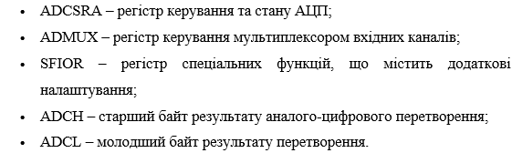
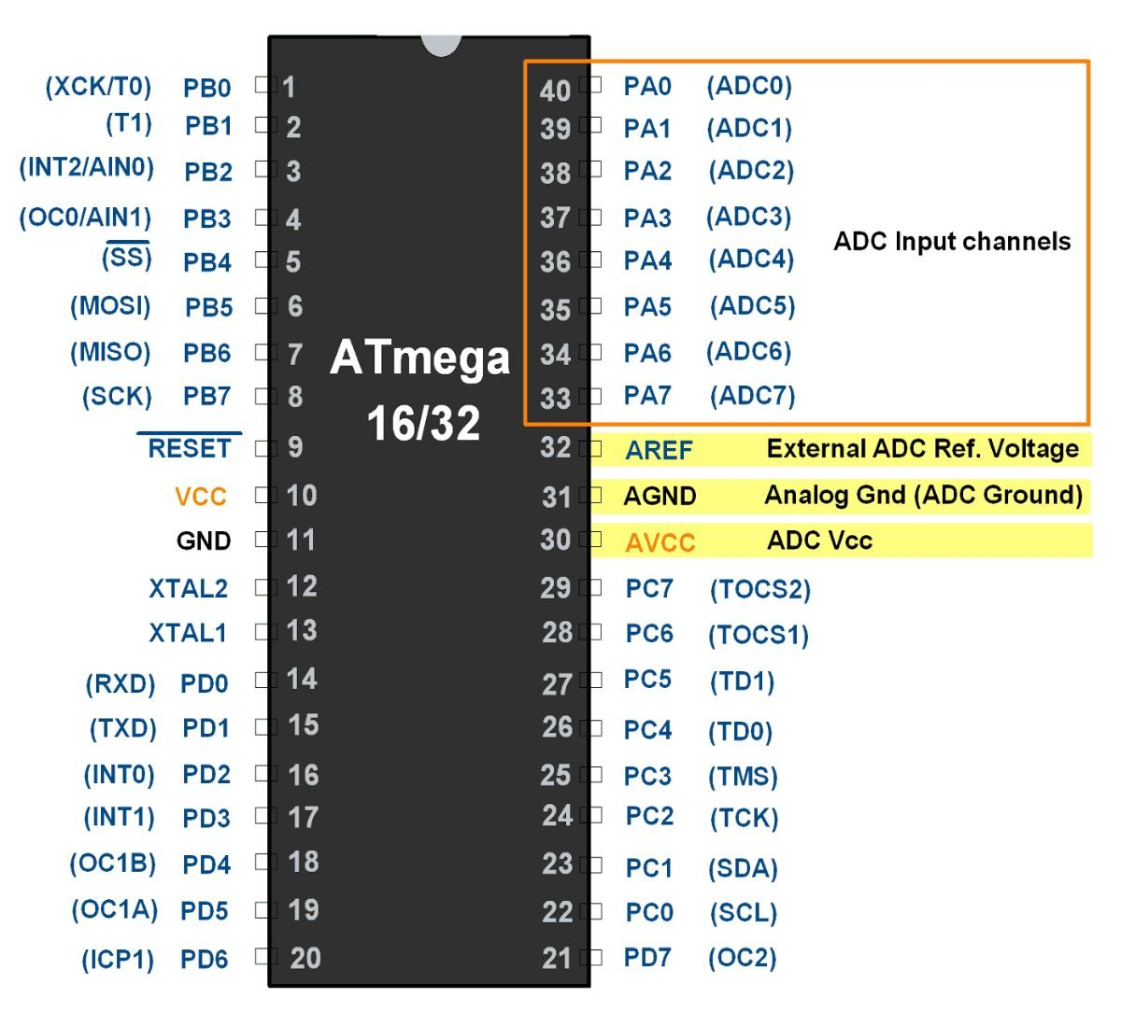
Рис. 3.3. Виводи АЦП в МК ATmega32

3.2 Давачі газів серії MQ
Сучасний світовий ринок електронних комплектуючих пропонує широкий ассортимент давачів [8,9]. Найпоширенішим видом давачів газів та парів є давачі серії MQ. Вони широко розповсюджені завдяки своїй дешевизні. Газові давачі серії MQ – це недорогі пристрої, призначені для виявлення в повітрі широкого спектру газів, що зустрічаються в побутових умовах. Деякі з давачів цієї серії наведено в табл. 3.1.
Серія MQ давачів газу використовує мініатюрний нагрівальний елемент всередині з електрохімічним давачем. Давачі є чутливими до різних газів і можуть використовуватися всередині приміщень при кімнатній температурі. Електрохімічний давач MQ побудований за принципом зміни опору деякого елементу при взаємодії з іншим елементом. Іншими словами, відбувається хімічна реакція між цими двома елементами, в результаті якої змінюється опір підкладки. Для того щоб реакція проходила нормально, а давач був не одноразовий, чутливу частину давача необхідно тримати в підігрітому стані.

Таблиця 3.1.
Характеристики давачів серії MQ
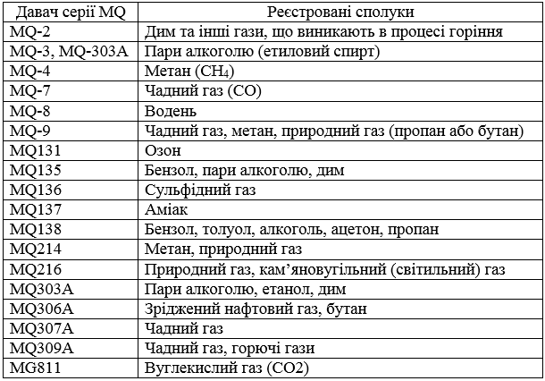
Давач складається із підкладки з чутливим матеріалом, нагрівача підкладки і вивідних контактів, рис. 3.4. Зверху на давач натягнуто металеву сітку. Підкладка відчутно гріється, а також різні горючі гази можуть бути навколо давача (той же CO), тому потрібна сітка. Натягування сітки на небезпечні елементи при застосуванні у вибухонебезпечних середовищах придумав Гумфрі Деві ще для шахтарів на початку XІX століття.
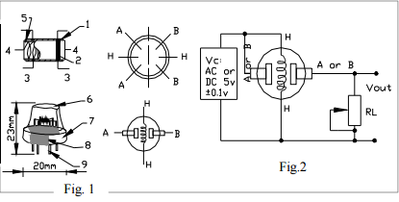
Рис. 3.4. Схема електрохімічного давача MQ
В Інтернеті можна нарахувати десятки виробників плат з електрохімічними давачами серії MQ, але виробником у всіх давачів (не плат) є китайська компанія Hanwei Electronics Group Corporation. Компанія випускає широкий асортимент різних пристроїв для детектування газів.
Згідно специфікацій фірми Hanwei всі доступні давачі серії MQ, матеріал підкладки і тип детектування було зведено в таблицю нижче.
Таблиця 3.2.
Матеріал підкладки давачів MQ і види реєстрованих газів
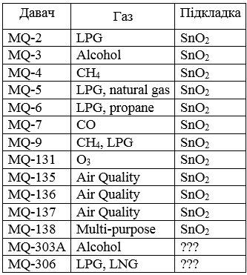
За винятком 300-й серії давачів MQ, всі вони використовують один і той самий матеріал для підкладки, яка змінює опір внаслідок впливу газу. У всіх давачах підкладка одна і та сама. У 300-й серії інформація про чутливий матеріалі опущена. Виміряючи опір підкладки, ми отримуємо дані про концентрацію газу.
Слід зауважити, що всі давачі мають обмежений і досить невеликий термін життя, що складає близько 5 років. Причому 5 років - це не тільки безпосередньо робота, а й зберігання. Якщо давач зберігається без відповідної упаковки, то термін його придатності ще менше. Справа в тому, що чутливий хімічний елемент, без нагрівання, буде насичуватися вуглецем, який поступово його весь і руйнує. Саме з цієї причини нові давачі рекомендується “прогрівати” тримаючи в робочому стані протягом доби, а ще краще двох. Той вуглець, що встиг в’їстися в оксид олова (IV) вигорить і давач зможе визначати покази з більш високою точністю.
Якщо придивитися до списку вимірюваних газів або призначенню давачів, то видно, що всі вони, так чи інакше, зав’язані на вуглець (метан, природний газ, пропан, чадний газ, зріджений газ, алкоголь і навіть давачі якості повітря вимірюють наявність вуглецю в сполуках у повітрі). І тільки давач озону (MQ-131) знаходиться окремо, хоча і використовує той самий чутливий елемент з SnO2. Справа в тому, що всі давачі серії MQ розраховані на роботу в атмосфері зі стабільним рівнем кисню. Специфікація говорить нам, що вміст кисню має бути 21%, що є усереднена норма. Якщо кисню менше або більше, то покази будуть плавати, аж до повної нездатності давача видавати коректні результати при вмісті кисню на рівні 2% і нижче. В цьому випадку вуглець зовсім ніяк не вигорятиме на підкладці, окислювача недостатньо. Мабуть, на цьому ефекті і розраховане вимірювання озону електрохімічним давачем.
Калібрування давача і перетворення показів в ppm. Davide Gironi описав, яким чином можна отримати з давача MQ-135 (Air Quality) покази у вигляді ppm. Згідно з дослідженнями, проведеними ним для калібрування, досить мати уявлення про концентрацію якогось газу в атмосфері і спираючись на ці дані спробувати підібрати резистор для потрапляння в потрібний сектор за графіком. Davide використовував давач MQ-135 який призначений для визначення якості повітря, серед контрольованих газів якого є і CO2. І саме вуглекислий газ найбільше цікавив блогера. Використовуючи інформацію з сайту co2now.org, він зміг обчислити необхідний номінал резистора. Потім, після калібрування він написав код, що дозволяє отримати шукані ppm виходячи з отриманих в результаті калібрування даних. Код зводиться приблизно до наступного:
float ppm=((10000.0/4096.0)*raw_adc)+200
Наведений вище код для давача MQ-4 з цифровим інтерфейсом I²C.
Вони можуть бути відкалібровані для реєстрації відповідної концентрації газу (газів). На виході давача є аналоговий сигнал, який може бути зчитаний через аналоговий вхід плати Arduino. Більшість давачів може бути використовуватися з AC і DC напругами. Для підключення давачів є доступні спеціальні інтерфейсні шилди, які постачаються разом з давачами. Схема включення давача газу MQ зображено на рис. 3.5. Рекомендовано з’єднати обидва ‘A’ піни разом та обидва ‘B’ піни разом.
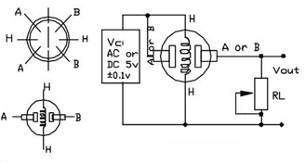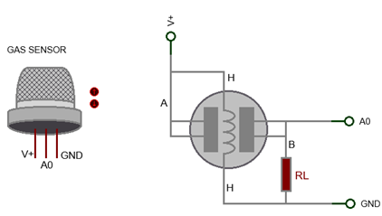
Рис. 3.5. Схема включення газового давача серії MQ
На рис. 3.5 на нагрівач подається +5 В і він підключений до обидвох ‘A’ пінів. Змінний резистор є навантажувальним резистором для визначення потрібного значення. Як правило використовується постійний резистор в більшості випадків. Вихід Vout підключається до аналогового входу Arduino.
В роботі розроблено цифровий пристрій реєстрації шкідливих газів, який подає звуковий сигнал на зумер при виявлені горючого газу або диму. Детектором газів є давачі серії MQ (рис. 3.6).
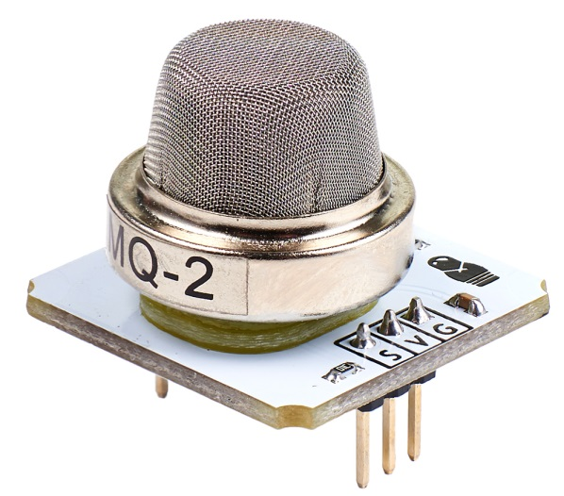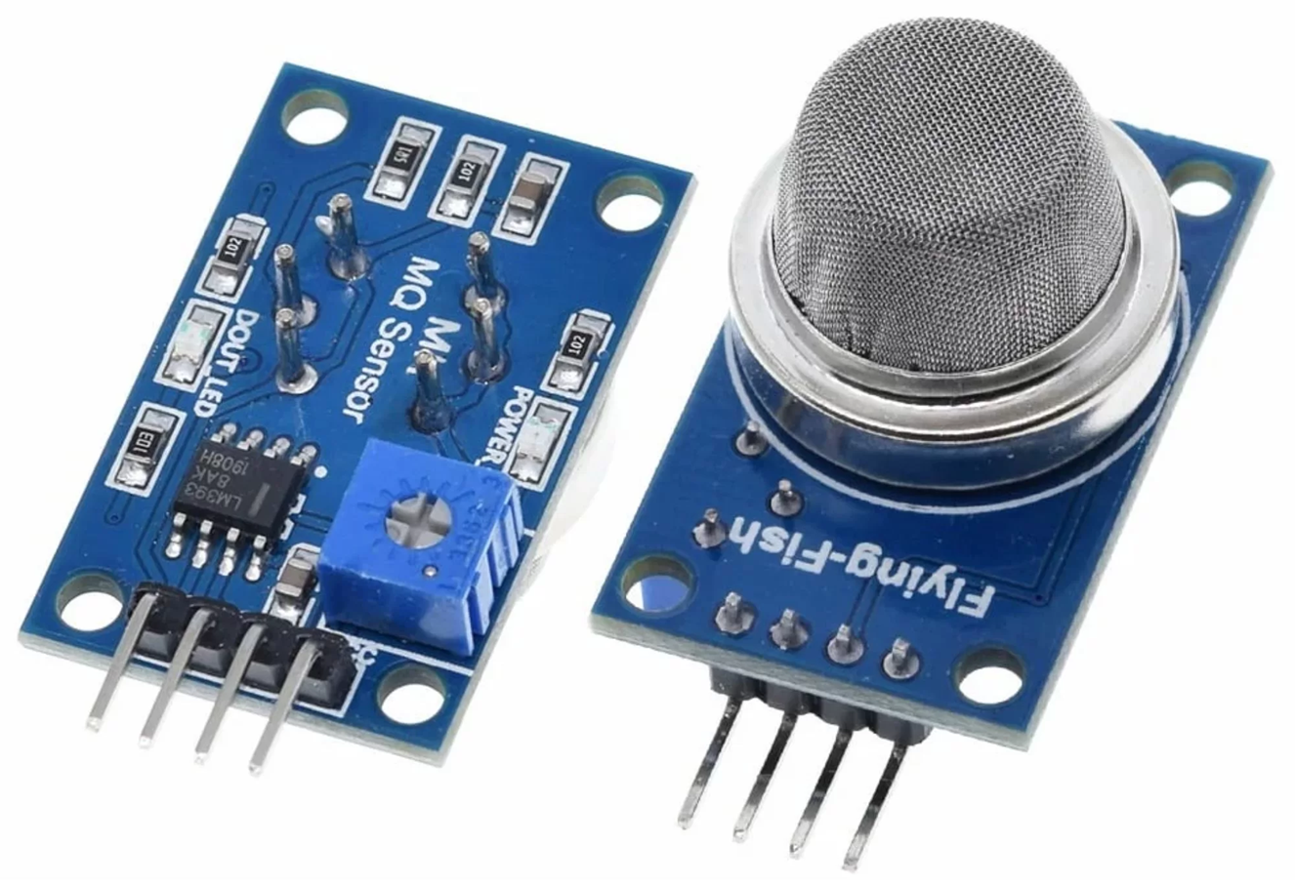
Рис. 3.6. Давач диму і газу MQ-2
Давач диму MQ-2 є чутливим до диму і таких горючих і легкозаймистих газів, як:
- зріджений нафтовий газ (LPG);
- бутан (Butane);
- пропан (Propane);
- метан (Methane);
- алкоголь (Alcohol);
- водень (Hydrogen).
Опір давача є різним для в залежності від типу газу. Давач (модуль) диму має вбудований потенціометр, що дозволяє налаштувати чутливість цифрового виходу давача (D0) відповідно до точності, якою потрібно реєструвати газ.
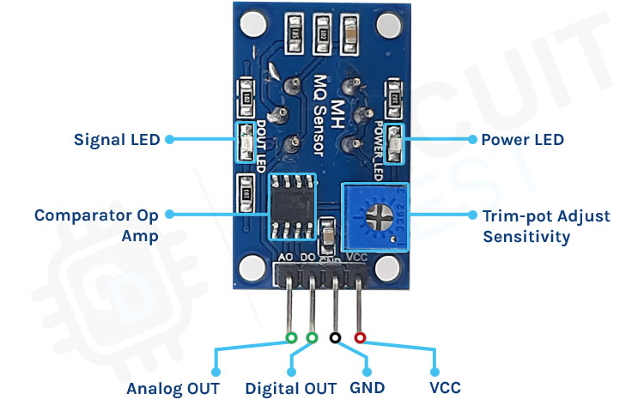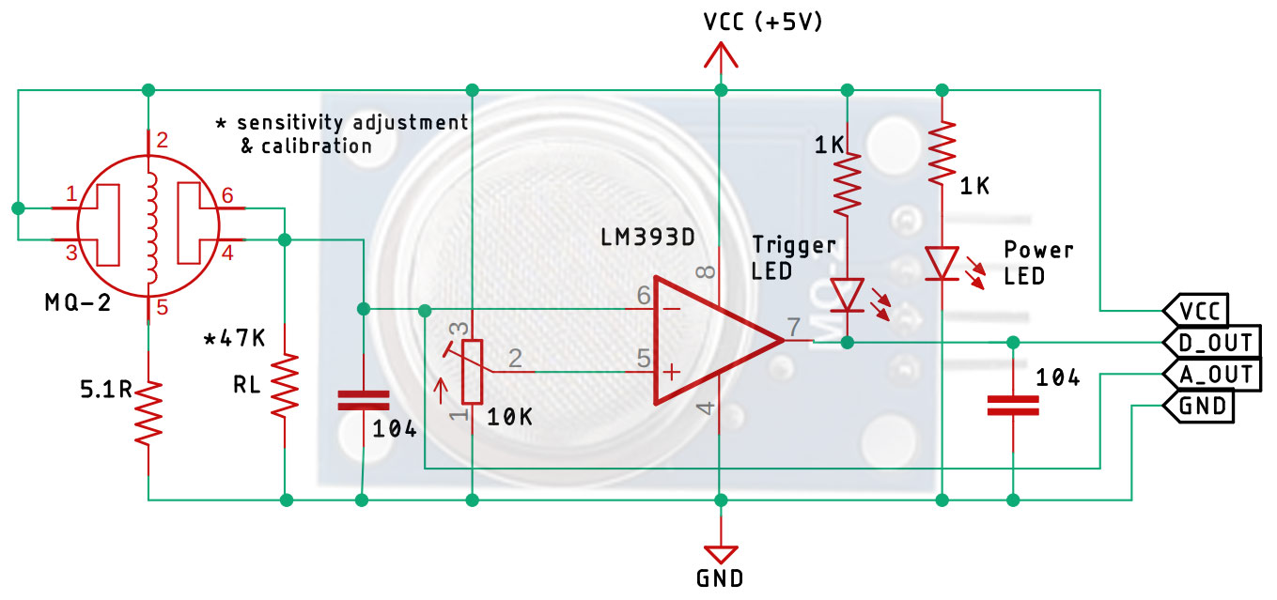
Рис. 3.7. Інтерфейсний модуль для давача диму і газу серії MQ
Принцип роботи давача газу полягає в наступному. Напруга, яка є на виході давача змінюється відповідно до рівня (концентрації) диму/газу, що є в атмосфері (повітрі). Вихідна напруга давача є пропорційною до концентрації диму/газу, тобто відношення між напругою і концентрацією газу є наступною:
- більша концентрація газу, то на виході давача вища напруга;
- мала концентрація газу, то на виході давача низька напруга.
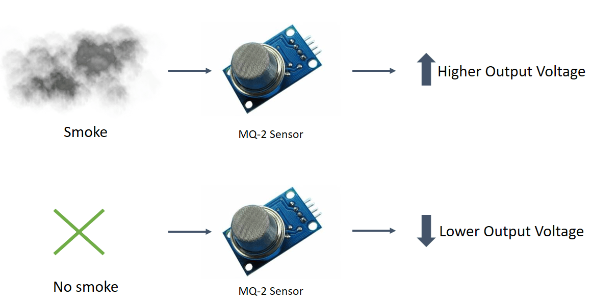
Рис. 3.8.Рівень напруги на виході давача залежитьі від концентрації газу
Давач має два виходи аналоговий і цифровий. Аналоговий сигнал може бути зчитаний з піна A0 давача, який потрібно підключити до одного з аналогових входів МК AVR. Цифровий вихід (D0) може бути зчитаний з піна D0 давача, який потрібно до цифрового входу МК AVR. Давач має 4 піни (виводи). В табл. 3.3 наведено їх призначення.

Таблиця 3.3.
Спряження давача диму і газу MQ-2 з МК AVR
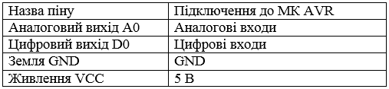
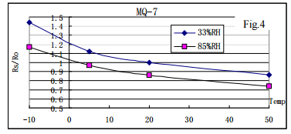
Рис. 3.9. Залежність точності показів давача від вологості і температури

Точність показань сенсорів серії MQ залежить не лише від вмісту кисню в повітрі. Їхні свідчення значною мірою змінюються під впливом вологості та температури навколишнього середовища. Розрахункові характеристики зазвичай наводяться для умов при 65% вологості та температурі 20 °C. За вологості понад 95% сенсор може працювати некоректно й втрачати точність. На жаль, у технічній документації не уточнено, йдеться про відносну чи абсолютну вологість.
Крім показників навколишнього середовища на точність показів давачів серії MQ не гірше інших параметрів впливає ще термін служби самих давачів. Згодом їх покази пливуть. Засмічується продуктами вимірювання чутливий шар, змінюються характеристики нагрівача і змінюється опір при еталонних показниках. Виробник рекомендує проводити калібрування давача після покупки і первинного «відпалу», а потім проводити регулярні перекалібрування протягом усього терміну служби давача. Єдиний нормальний спосіб калібрування – це порівняння результатів показаів давача з уже відкаліброваним приладом.
Як дізнатися, яка концентрація того чи іншого газу за допомогою сенсора MQ. Оскільки в більшості випадків користувач використовує вимірювач напруги, втім з опором все аналогічно, але менше на один крок, то у користувача існує потреба в тому, як вольти або кванти ЦАПа Arduino перевести в заповітні ppm або хоча б відсотки. Виконати цю операцію можна виключно за допомогою графіків зі специфікації на давач.
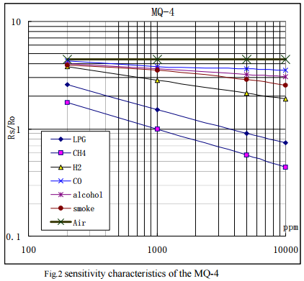
Рис. 3.10. Залежність опору від концентрації газів
На графіку зі специфікації видно, що, по-перше, в ньому є як мінімум одна логарифмічна область. А, по-друге, крім основного газу, давач спокійнісінько вловлює ще й всі інші схожі (вуглецевовмістимі). Розібратися з графіком і зрозуміти яке ppm відповідає якому опору давача не просто, оскільки пряма перетинає кілька різних логарифмічних зон явно буде не прямою в реальності [10].
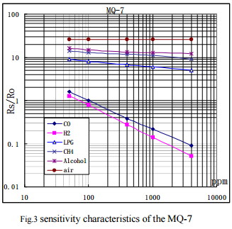
Рис.3.11. Графік залежності опору давача від концентрації досліджувальних газів
На цьому хочеться підвести проміжний підсумок. Отже, до плюсів давачів серії MQ можна віднести їх вкрай і категорично демократичну ціну. З мінусів:
- фактично ідентичні давачі використовують один і той же чутливий елемент і розрізняються використовуваним номіналом підлаштування резисторів;
- залежність результатів вимірювання від багатьох факторів: температури, вологості, концентрації кисню;
- відсутність заявленої селективності по вимірювальним газам, реагує на все з вуглецем (а, цілком можливо, і на інші елементи, що вступають в реакцію з підкладкою).
- високе енергоспоживання (нагрівач);
- необхідність в первинному “відпалі” давача;
- нестабільність показів за часом;
- необхідність первинного та періодичного калібрування;
- практична неможливість отримання осмислених значень у вигляді ppm або %.
Найпростіший і найдешевший варіант сам давач. У поставці присутній тільки сам електрохімічний давач і більше нічого. Підключати його до системи з вимірюванням напруги потрібно через навантажувальний резистор. Резистор найкраще використовувати з можливістю підстроювання при калібруванні. Номінали резистора вказуються в специфікації (datasheet) на давач.
При альтернативному способі вимірювання можна скористатися омметром і вимірювати опір виходів давача, а потім перераховувати його в потрібні результати згідно специфікації.
Аналоговий давач MQ. Користувач отримує вже не просто сам давач, а давач встановлений на плату з встановленим резистором. Підключати його вже потрібно безпосередньо до вимірювача напруги без будь-яких проміжних резисторів. В цьому випадку доступно тільки вимірювання напруги, так як укупі з резистором вся схема працює як звичайний подільник напруги.
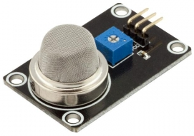
Рис. 3.12. Давач MQ з аналоговим інтерфейсом
Використання давача з аналоговим виходом на платі зручно тим, що виробник вже встановив потрібний резистор на плату і можливо навіть провів якесь калібрування. В окремих давачах з аналоговим виходом застосовується змінний резистор (потенціометр) і користувач може сам провести калібрування, а в деяких така опція відсутня. Зрозуміло, що краще брати версію з можливістю підстроювання.
Цифровий давач. Здавалося б, якщо давач цифровий, то він повинен видавати інформацію в цифровому вигляді. Однак, всі цифрові датвачі з сенсорами MQ, не мають такої можливості. Цифровий в їх назві означає лише те, що давач має цифровий вихід, який переключається в режим HIGH при перевищенні певного порогу концентрації вимірюваного газу. Основне зняття значень користувач здійснює тим самим аналоговим способом, як і зі звичайним аналоговим давачем.
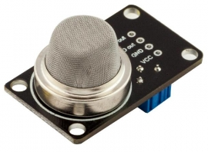
Рис. 3.13. Давач MQ з цифровим та аналоговим виходами
На платах цифрового даавчаа вже розпаяні всі резистори. В хороших давачах присутні ще і змінні резистори (потенціометри) для налаштування давача. Один застосовується для настройки сенсора, а другий для встановлення порогу для цифрового виходу. На самих хороших ще є підсилювач сигналу, корисний у разі, коли давач віддалений від вимірювального приладу і є ризик зловити перешкоди на довгий кабель.
Цифровий давач з цифровою шиною. Мабуть, це самий Hi End серед подібних давачів. Підключення і передача даних здійснюється за допомогою цифрової шини I²C. І до одного пристрою знімання інформації (наприклад, Arduino) можна підключити аж сотню таких давачів. Тільки потрібно мати на увазі, що давачі споживають дуже багато струму і його необхідно подавати окремо. Конфігураційний резистор, само собою, присутня.
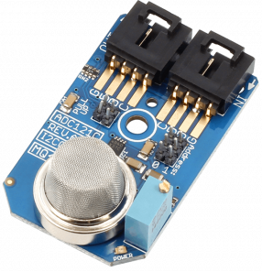
Рис. 3.14. Давач MQ з цифровим інтерфейсом
Судячи по коду прикладу, пропонованого виробником давачів, сам давач посилає дані в сирому вигляді і вже програмно вони переводяться в значення ppm. В цілому від аналогового варіанту давач відрізняється тільки наявністю цифрової шини.
Живлення давача MQ. Для роботи нагрівача давачів MQ потрібно підводити до нього якісне живлення і в достатньому об’ємі. За специфікації давачі споживають близько 150 мА. В реальності споживання може плавати в дуже широких межах. В принципі, 150 мА не такий вже і великий струм до тих пір, поки пристрій (або кілька) з таким споживанням не намагаються схрестити з Arduino. Підключивши навіть один такий давач до живлення на платі, вже ризикуєш отримає непрацездатний пристрій, якому не буде вистачати напруги для нормальної роботи. При роботі самі сенсори нагріваються, не суттєво, але градусів до сорока цілком можуть розкочегаритися. Якщо порівняти цю температуру з 60 - 70 градусами на стабілізаторі, що живить ці давачі, то температуру сенсорів можна вважати непоганою.
Для забезпечення нормальної робото здатності нагрівача і як результат самого давача необхідно подавати живлення окремо для цих давачів. Наприклад, використовувати незалежне джерело живлення на 1 або 2 А і 5 В для живлення давачів. Або використовувати спеціальну плату, що перетворює напругу 9-12 В в необхідну для живлення давачів.
В будь-якому випадку потрібно забезпечити джерелом живлення необхідної потужності.

3.3. Модуль алфавітно-цифрового РКД LCD2004A
Алфавітно-цифрові модулі рідкокристалічних дисплеїв (РКД) є недорогим і зручним рішенням, яке дозволяє суттєво зекономити час і ресурси під час створення нових електронних пристроїв. Вони забезпечують виведення значного обсягу інформації за умов мінімального енергоспоживання. Більшість таких модулів оснащені підсвіткою, що дозволяє використовувати їх у середовищах із недостатнім освітленням. Крім того, вони придатні для експлуатації в складних умовах завдяки розширеному температурному діапазону роботи (-20 °C до +70 °C), що робить їх ідеальними для мобільних, польових і вбудованих систем.
Контролер HD44780 здатен керувати двома рядками по 40 символів кожен. Для модулів із чотирма рядками по 40 символів зазвичай використовуються два таких контролери. Стандартна матриця символів становить 5×7 точок, проте підтримується й формат 5×10 точок. Існує безліч типових конфігурацій РК-модулів за форматом (кількість символів × кількість рядків): 8×2, 16×1, 16×2, 16×4, 20×1, 20×2, 20×4, 24×2, 40×2, 40×4. Також зустрічаються рідкісніші варіанти: 8×1, 12×2, 32×2 тощо. Сам контролер не накладає жорстких обмежень на кількість відображуваних символів – модуль може містити від 1 до 80 символів.
Модуль LCD2004A побудований на базі контролера сумісного з HD44780 (Hitachi) або KS0066 (Samsung) і має вбудовану світлодіодну підсвітку. Він забезпечує виведення 4 рядків по 20 символів, де кожен символ формується за матрицею 5×8 точок, із проміжком шириною в одну точку між ними. Зовнішній вигляд модуля показано на рисунку 3.15.
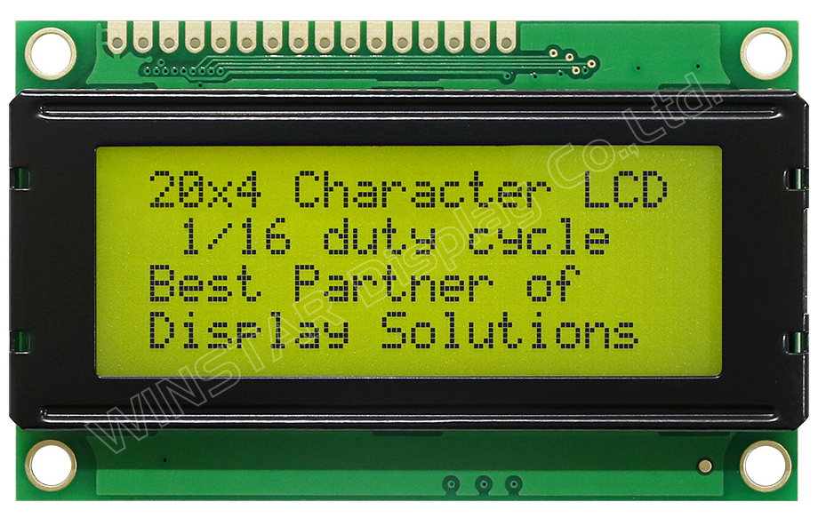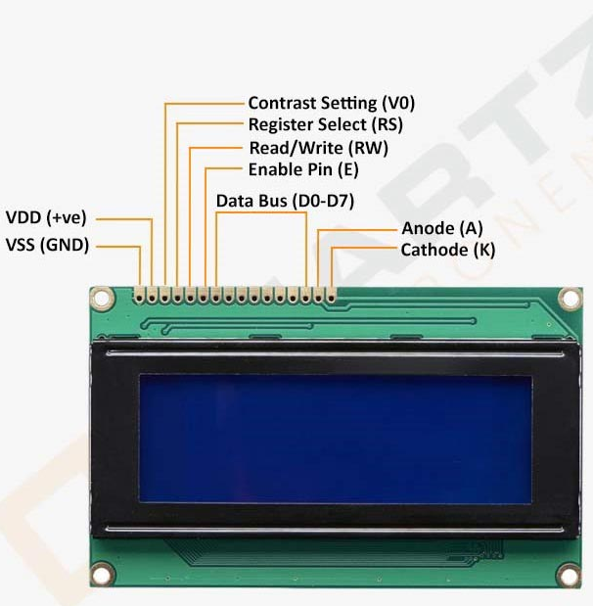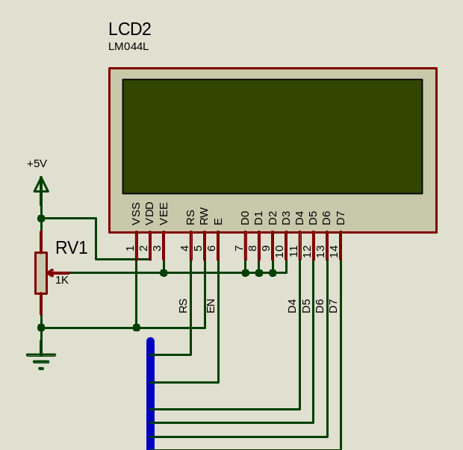
Рис. 3.15. Символьний LCD – дисплей 20x4 (LCD2004A)
Кожному символу, що виводиться на рідкокристалічному індикаторі (РКІ), відповідає певний код, який зберігається в оперативній пам’яті модуля. Такий модуль включає два основних типи пам’яті – пам’ять символів та пам’ять користувацьких графічних символів (знакогенератор), а також логічні елементи для управління РК-панеллю.
Основні характеристики модуля:
- Підтримка двох сторінок вбудованого знакогенератора, між якими можна перемикатись програмно (алфавіти: кирилиця та латиниця);
- Робота з 8-розрядною або 4-розрядною шиною даних (вибирається під час ініціалізації);
- Обробка команд, що надходять через шину даних;
- Запис і зчитування даних до/з оперативної пам’яті через шину;
- Зчитування поточного стану модуля;
- Можливість збереження до 8 користувацьких символів;
- Виведення курсора, який може блимати або бути статичним (два типи);
- Підтримка керування контрастом та підсвіткою дисплея.

Програмування та керування РК-дисплеєм
Перед тим як розглядати методи керування РК-модулем, варто ознайомитися з внутрішньою архітектурою контролера HD44780, на якому базується більшість таких пристроїв. Елементи на кшталт знакогенератора, формувача курсора, регістрів зсуву та драйверів безпосередньо не взаємодіють із програмою, однак беруть участь у процесі оновлення зображення на дисплеї.
Керування модулем здійснюється через спеціальний інтерфейс, у якому основними є два регістри – DR (Data Register) та IR (Instruction Register). Вибір між ними виконується через лінію RS: якщо RS=0 — активується регістр команд (IR), якщо RS=1 – регістр даних (DR). Дані, які надходять у DR, можуть бути записані у відеопам’ять (DDRAM) або пам’ять знакогенератора (CGRAM), залежно від поточного значення лічильника адреси (AC). Команди, що потрапляють до IR, інтерпретуються контролером.
Об’єм відеопам’яті становить 80 байтів, що відповідає двом рядкам по 40 символів. Незалежно від реальної конфігурації дисплея (наприклад, 80×1 чи 20×4), адресація завжди відбувається по логічним двом рядкам по 40 символів.
Контролер HD44780 працює в режимі динамічної індикації, тобто постійно оновлює зображення на дисплеї. Сам РКІ представлений у вигляді матриці, яка, залежно від режиму, може мати:
- 8 рядків (для символів 5×7 точок),
- 11 рядків (для символів 5×10 точок),
- або 16 рядків (для двох рядів по 5×7).
Кожен рядок при цьому складається з 200 сегментів (якщо у рядку – 40 символів). Сам контролер має лише 40 виводів (SEG1...SEG40) і може самостійно обслуговувати лише модулі з максимум 8 символами. Тому дисплеї, які містять більше символів (наприклад, 20×4), доповнюються додатковими мікросхемами драйверів, як-от HD44100, які керують додатковими сегментами.
У HD44780 є також набір внутрішніх прапорців, які визначають режими роботи різних частин контролера. Для зручної взаємодії між програмами на мові C і РК-модулями, створеними на базі HD44780 або сумісних чипів, використовуються спеціальні функції керування.

3.4. Проєктування цифрового пристрою для виявлення шкідливих газів в повітрі
Розроблювальний пристрій повинен вимірювати концентрацію шкідливих газів і парів в повітрі та попереджувати про її перевищення звуковим сигналом, світловою індикацією, виводити інформацію на дисплей і в послідовний порт. На рис. 3.16 зображено блок-схему запропонованого цифрового пристрою для виявлення шкідливих газів в повітрі. Пристрій включає в себе як апаратне так і програмне забезпечення. Апаратне забезпечення пристрою для виявлення шкідливх газів складається з МК AVR ATmega32, який є основним модулем опрацювання даних з давача газів і диму серії MQ, давача температури і вологості DHT22, виведення даних на алфавітно-цифровий чотирьохрядковий по 20 символів в рядку РК-дисплей.

Рис. 3.16. Блок-схема цифрового пристрою на МК AVR для виявлення шкідливих газів в повітрі
Мікроконтролер AVR ATmega32 [14, 3] зчитує і опрацьовує дані з давачів, виводить опрацьовані дані на РК-дисплей і в термінал послідовної шини, вмикає червоний світлодіод і зумер тривоги при перевищенні концентрації шкідливих газів в повітрі. На рис. 3.18 зображено спроєктовану апаратну частину цифрового пристрою для виявлення шкідливих газів в Proteus ISIS. На схемі вихід давача газу МQ підключено до інвертуючого входу компаратора на операційному підсилювачі LM393 і входу PA0/ADC0 АЦП МК ATmega32. Неінвертуючий вхід через змінний резистор RV2 підключено до лінії живлення +5V. Компаратор включено у інвертуючій конфіуграції, опорна напруга подається на неінвертуючий вхід операційного підсилювача, тоді як вхідний сигнал з давача подається на інвертуючий вхід операційного підсилювача. Якщо вхідний сигнал з давача менше опорної напруги на неінвертуючому вході операційного підилювача, то на виході підсилювача буде додатна напруга шини живлення +5V. Аналогічно вірно і зворотнє, якщо вхідний сигнал з давача більше опорної напруги на неінвертуючому вході операційно підсилювача, вихід компаратора змінить стан на 0V, що засвітить світлодіод D3. Вихід DATA цифрового давача температури і вологості DHT22 підключено до піна PD3/INT1 МК. Два світлодіодні індикатори режимів моніторингу (зелений світлодіод) і тривоги (червоний світлодіод) підключено до пінів PD6/ICP1 і PD7/OCP2 МК AVR ATmega32. Виводи RXD і TXD терміналу для моніторингу послідовної шини UART підключено до пінів PD1/TXD і PD0/RXD МК AVR ATmega32. Зумер BUZ1 підключено через польовий транзистор MOSFET BS170 до піна PD5/OC1A.
Алфавітно-цифровий РК-дисплей підключено до виводів порта В. Вивід дисплея RS підключено до піна PC2/TCK, вивід EN – до піна PC3/TMS, виводи даних D4…D7 – до пінів PC4/TDO, PC5/TDI, PC6/TOSC1, PC7/TOSC2 МК ATmega32 відповідно. Кнопка виклику головного меню налаштувань MENU/ENTER підключена до піна PB2/AIN0/INT2, кнопка SELECT+ до піна PB0/T0/XCK, кнопка SELECT- до піна PB1/T1 і кнопка виходу з меню в режим вимірювання EXIT до піна PB3/AIN1/OC0.
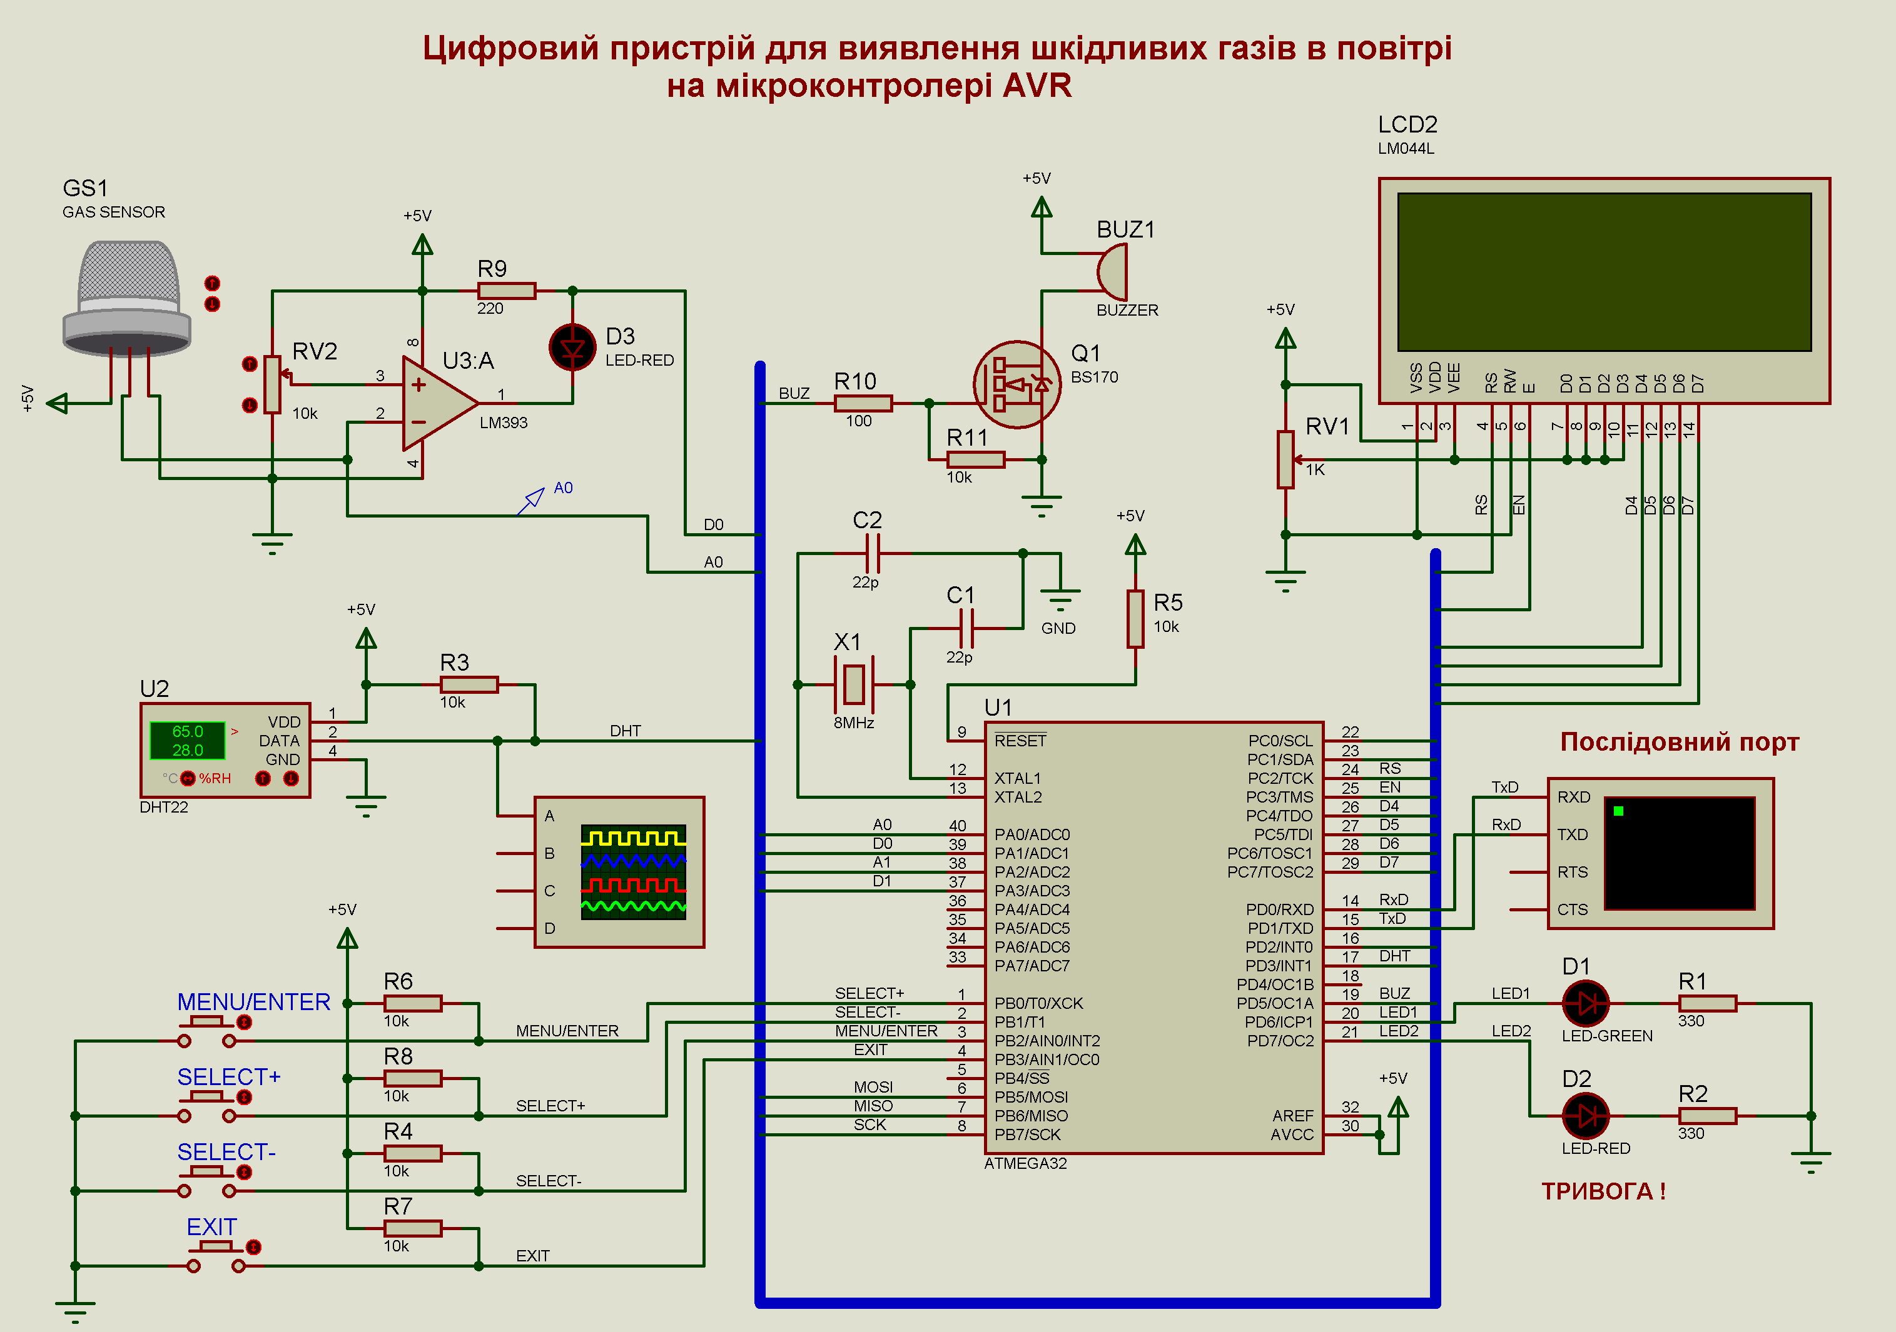
Рис. 3.17 Апаратне забезпечення цифрового пристрою для виявлення шкідливих газів в повіті спроєктоване в САПР Proteus VSM

Розділ 4
Програмно-алгоритмічне забезпечення цифрового пристрою для виявлення шкідливих газів в повітрі

4.1. Алгоритм калібрування давачів газів MQ
Характеристика чутливості давача MQ використовується для перетворення вихідного сигналу давача у відповідні значення ppm фізичної характеристики газу, рис. 4.1.
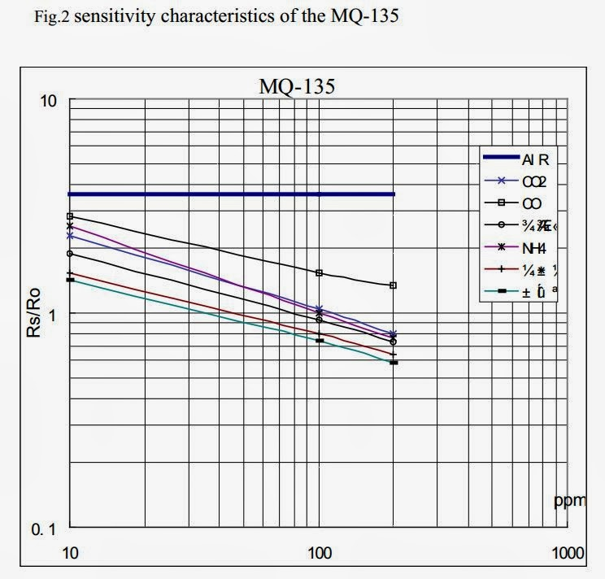
Рис. 4.1. Графік залежності Rs/Ro від концентрації газу в ppm
Графік вище має степеневу (експоненціальну) функцію y=a*x^b. Отже, ppm=a*(Rs/Ro)^b використовуючи регресію потужності, можна отримати масштабний коефіцієнт (a), і експоненту (b), для газу, який збираємося вимірювати. Тоді
Ro=Rs*sqrt(a/ppm, b)=Rs*exp(ln(a/ppm)/b) (4.1)
Щоб відкалібрувати давач нам потрібно знати поточний вміст відповідного газу в повітрі, тоді ми зможемо виміряти вихідний опір давача (Rs) і зможемо обчислити каліброване значення Ro. Поточну кількість вуглекислого газу в атмосфері можна отримати з сайту. Це значення використаємо як опорне (еталоне) для калібрування.
Специфікація дає інформацію про межі реєстрації концентрації для відповідного газу, тому можемо обчислити границю (межу) для Rs/Ro.
Rs/Ro_limit = (ppm/a)^(1/b) (4.2)
Наприклад, відкалібруємо цей давач для вимірювання вуглекислого газу CO2. Для CO2, якщо міряємо точки графіка і виконуємо регресію потужності, то зможемо отримати функцію:
ppm=116.6020682 (Rs/Ro)^-2.769034857 (4.3)
Відомо, що поточний вміст вуглекислого газу CO2 в атмосфері є 392 ppm. Отже, нагріваючи давач протягом 24 годин, і залишивши його на відкритому повітрі, якщо ми виміряємо 26954 Ом як вихідний опір, то Ro має бути 41763.
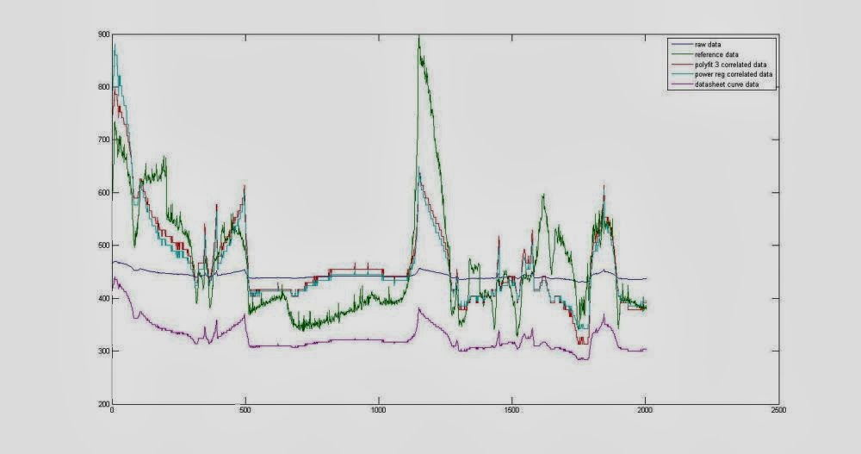
Рис. 4.2. Результати кореляції
На рис. 4.2 зображено результати кореляції. Кореляцію виконано за допомогою скрипта matlab використовуючи регресію потужності і підгонку поліноміальної кривої. Нам потрібно перетворити отримане значення в обчислений опір. І тоді, оскільки будемо використовувати довільне Ro, так щоб масштабний коефіцієнт і експонента можуть бути використані в математичних обчисленнях мікроконтролера. Задавши Ro 41000, отриманий масштабний коефіцієнт в експерименті є 56.0820, і експонента -5.9603. Використовуючи ці параметри можемо отримати кращий відгук для нашого давача. Калібрування Ro є важливим, оскільки кожний давач відрізняється від іншого. Попереднє зчитування отримано значення 26954 Ом використовуючи новий корельований масштабний коефіцієнт та експоненціальне значення.
ppm=a*(Rs/Ro)^b, (4.4)
Таблиця 4.1. Кореляційні коефіцієнти для різних давачів газу
Давач | Газ | a | b | min Rs/Ro | max Rs/Ro
MQ2 | LPG | 591.283 | -2.076502 | 0.256166 | 1.68543
MQ3 | alcohol | 0.3923202 | -1.493249 | 0.1143375 | 2.497754
MQ4 | CH4 | 1041.333 | -2.729007 | 0.4365277 | 1.830508
MQ5 | CH4 | 217.4972 | -2.422111 | 0.2058715 | 1.035233
MQ6 | LPG | 940.2178 | -2.521573 | 0.3915661 | 1.847477
MQ7 | H2 | 64.86522 | -1.405261 | 0.05323301 | 1.203488
MQ8 | H2 | 1079.683 | -0.6416874 | 0.03115283 | 13.84067
MQ135 | CO2 | 110.3794 | -2.721706 | 0.8038119 | 2.416431
Опір давача (Rs): Rs=(Vc/V_{RL}-1)×R_{L} (4.5)
Для того, щоб використовувати кореляційну функцію нам потрібно обчислити значення Ro. Можемо знайти це значення прочитавши опір давача при відомій величині ppm: Ro=Rs*(a/ppm)^(1/b), (4.6)
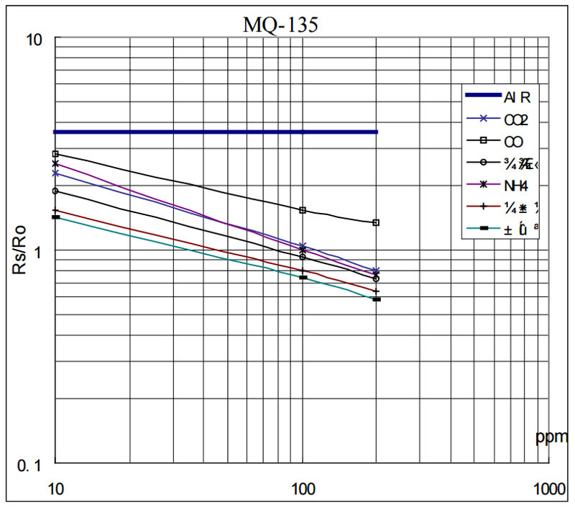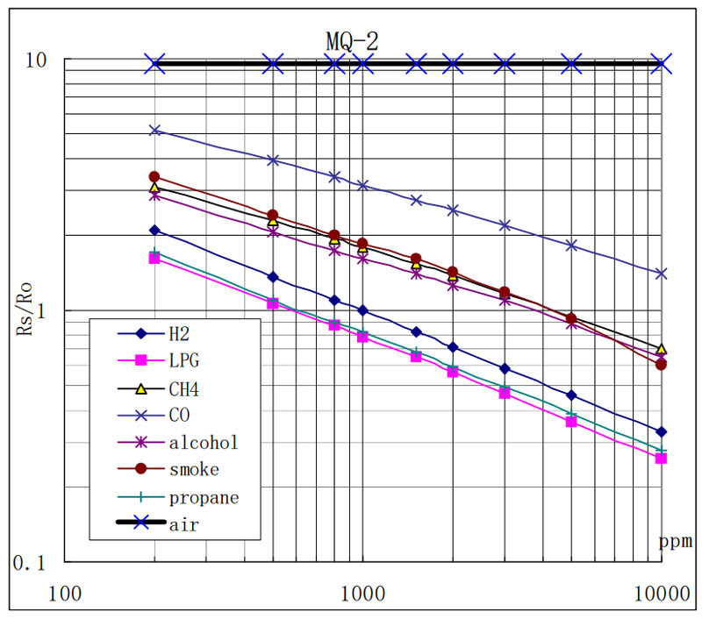

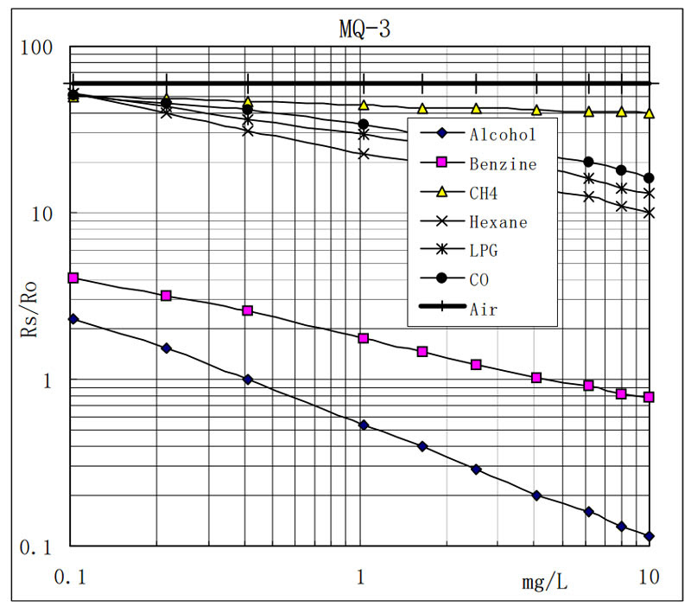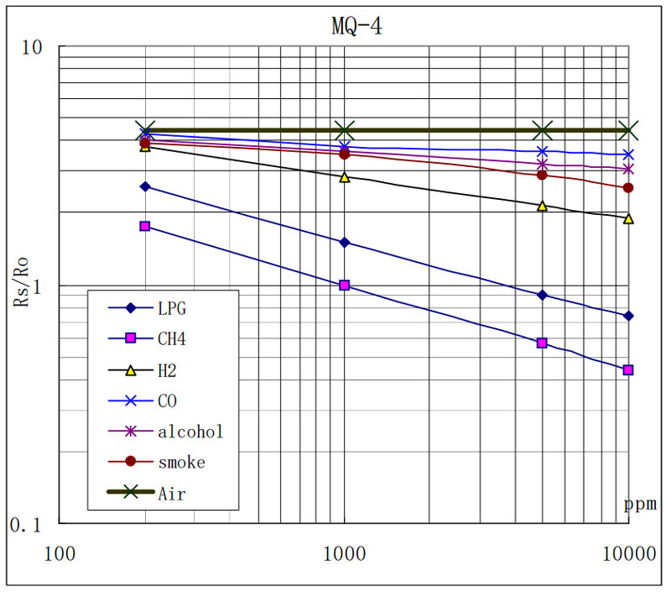
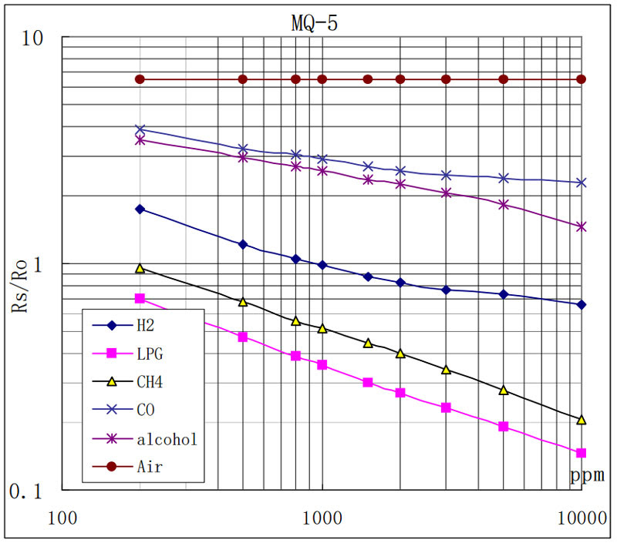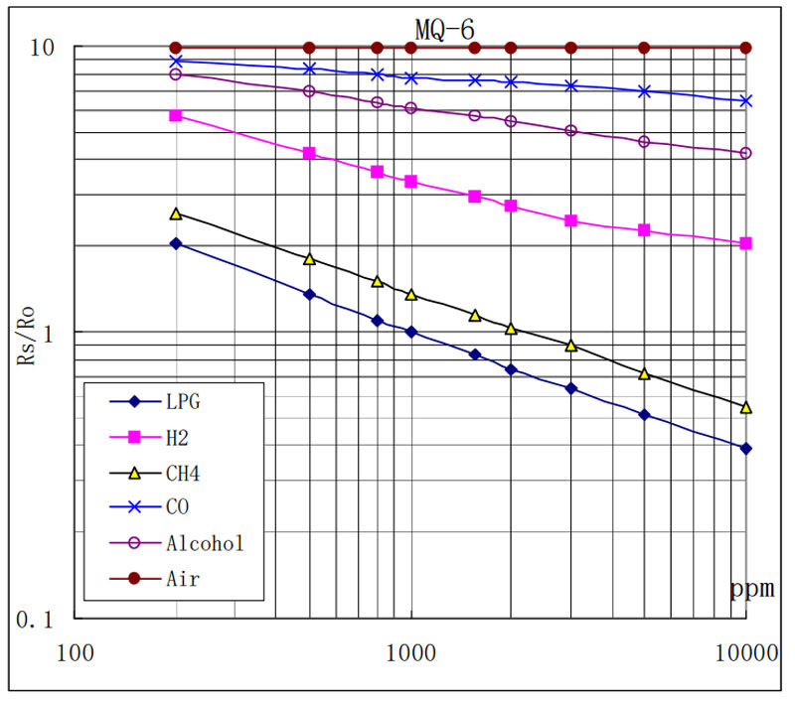

Рис. 4.3. Графіки залежності між Rs/Ro та ppm
На рис. 4.4 зображено блок-схему алгоритму калібрування давача MQ.

Рис. 4.4. Блок-схема алгоритму калібрування давача газу MQ

4.2. Алгоритм роботи цифрового пристрою для виявлення шкідливих газів в повітрі
На рис. 4.5, 4.6 зображено блок-схеми алгоритму роботи цифрового пристрою для виявлення шкідливих газів в повітрі [10, 11].

Рис. 4.5. Алгоритм роботи цифрового пристрою для виявлення шкідливих газів в повітрі

Рис. 4.6. Алгоритм роботи цифрового пристрою для виявлення шкідливих газів в повітрі (продовження)
При включенні пристрою стартує виконання програмного забезпечення зашитого у флеш-пам’ять МК AVR ATmega32. Програмне забезпечення згідно алгоритму спочатку ініціалізує периферію МК. Проводить ініціалізацію послідовного інтерфейсу UART з допомогою функції uart_init(UART_BAUD_SELECT(UART_BAUD_RATE, F_CPU)), аналого-цифрового перетворювача викликавши функцію adc_init(), РК-дисплею викликом функцій LCDinit(), LCDcursorOFF(), налаштування на входи пінів до яких під’єднано кнопки BUTTON_DDR&=~(1<<MENU_ENTER_BTN_PIN)&~(1<<SELECT_PLUS_BTN_PIN)&~(1<<SELECT_MINUS_BTN_PIN)&~(1<<EXIT_BTN_PIN), налаштування пінів до яких під’єднано світлодіоди LED_DDR|=(1<<LED_MONITORING_PIN)|(1<<LED_ALARM_PIN) і зумер тривоги BUZZER_DDR|=1<<BUZZER_PIN. Дозволяє і налаштовує виклик переривання INT2 по спаду вхідного сигналу, яке генеруватиметься при натисненні кнопки MENU_ENETER_BTN: GICR = 1<<INT2 - дозволяє зовнішнє переривання INT2, MCUCSR &= ~(1<<ISC2) - спрацювання INT2 по спадному фронту сигналу і sei() дозволяє обробку глобальних переривань (встановлює прапорець глобального дозволу переривань). Після ініціалізації програма виводить на дисплей інформацію про пристрій і розробника, і переходить до калібрування давача газу. Калібрування давача газу MQ виконується функцією Ro=mq_sensor_calibration(). Зчитується поточне значення опору давача газу rs=mq_read_sensor(). В програмі визначено наступні константи та коефіцієнти:
/* регістри і піни порта кнопок */
#define BUTTON_PORT PORTB
#define BUTTON_PIN PINB
#define BUTTON_DDR DDRB
#define MENU_ENTER_BTN_PIN 2
#define SELECT_PLUS_BTN_PIN 0
#define SELECT_MINUS_BTN_PIN 1
#define EXIT_BTN_PIN 3
/* регістри і піни порта світлодіодних індикаторів */
#define LED_DDR DDRD
#define LED_PORT PORTD
#define LED_MONITORING_PIN 6
#define LED_ALARM_PIN 7
/* регістри і піни порта зумера тривоги */
#define BUZZER_PORT PORTD
#define BUZZER_DDR DDRD
#define BUZZER_PIN 5
/* константа швидкості UART */
#define UART_BAUD_RATE 9600
/* канал АЦП до якого підключено давач газу MQ */
#define MQ_ADCCHANNEL 0
/* константа, яка визначає опір навантаження RL давача газу MQ в кОм */
#define RL_VALUE (20.0)
/* значення = опір давача у чистому повітрі/RO, яке береться з таблиці в технічній документації на давач газу MQ */
#define RO_CLEAN_AIR_FACTOR (9.83)
#define LPG (0) // ідент. номер газу
#define SMOKE (1)
//взято дві точки з кривої LPG point1:(200,1.6) point2(10000,0.26)
float LPGCurve[3] = {2.3, 0.20, -0.45};
/* записати кожну точку (lg200, lg 1.6)=(2.3,0.20) (lg10000,lg0.26)=(4,-0.58), знайти нахил за допомогою цих точок, взяти точку1 як еталонний формат даних: {x, y, нахил} */
float SmokeCurve[3] = {2.3, 0.53, -0.43};
//береться дві точки з кривої диму point1:(200,3.4) point2(10000,0.62)
//обчислюється логарифм кожної точки (lg200, lg3.4)=(2.3,0.53) (lg10000,lg0.63)=(4,-0.20)
//знаходиться нахил за допомогою цих точок, беремо point1 як опорну точку
//формат даних:{x, y, нахил}
Після ініціалізації периферії МК і калібрування давача MQ пристрій переходить у робочий режим моніторингу. В режимі моніторингу пристрій контролює концентрацію шкідливих газів в повітрі. Як тільки рівень концентрації шкідливих газів в повітрі перевищить допустиму межу пристрій перейде у режим тривоги. Моніторинг концентрації шкідливих газів пристрій здійснює у нескінченному програмному циклі. У цьому циклі зчитуються поточні значення температури і вологості з давача DHT22:
if(dht_gettemperaturehumidity(&temperature, &humidity) != -1) {
sprintf(printbuff,"Temp: %+.1f%cC\r\nHumi: %.1f%%\r\n", temperature, 0xb0, humidity); uart_puts(printbuff); }
Далі в циклі читається і перетворюється в цифровий код АЦП напруга V_{RL} на резисторі R_{L} давача газу MQ. Знаючи V_{RL}, R_{L} і Vc визначається опір давача газу Rs. Визначається фактичне значення Ro з врахуванням поточної температури і вологості mq_getrotemphumd(Rs, MQ_DEFAULTPPM, MQ_SCALINGFACTOR, MQ_EXPONENT, (int)temperature, (int)humidity, senreftemp, senrefhumd, lookupthsize, lookuptht, lookupth1, lookupth2, lookupth1humdvalue, lookupth2humdvalue).
Використовуючи кореляційні коефіцієнти і знаючи Rs для давача відповідного виду газу визначається рівень концентрації газу в ppm: функції gas_ppm = mq_get_gas_percentage(mq_read_sensor()/Ro, LPG) – зріджений газ, smoke_ppm = mq_get_gas_percentage(mq_read_sensor()/Ro, SMOKE) - дим.
Отримані значення gas_ppm, smoke_ppm, temperature, humidity виводяться на РК-дисплей і в термінал послідовного порта. Виконується перевірка рівня концентрації шкідливих газів, чи не перевищує він допустимої межі. Якщо рівень концетрації шкідливих газів перевищує допустиму межу, пристрій переходить у режим тривоги - засвічується червоний світлодіод і пищить зумер. В режимі тривоги пристрій продовжує моніторинг, і якщо рівень концетрації шкідливих газів повертається до норми, пристрій вимикає зумер, гасить червоний світлодіод і повертається у робочий режим моніторингу. Наступний програмний код демонструє перехід у режим тривоги:
if (smoke_ppm > 200 || gas_ppm > 200)
{
LED_PORT&=~(1<<LED_MONITORING_PIN);
LED_PORT|=1<<LED_ALARM_PIN;
BUZZER_PORT|=1<<BUZZER_PIN;
LCDGotoXY(13,3);
LCDstring("ALARM!");
uart_puts("ALARM!!!\r\n");
}
else
{
LED_PORT&=~(1<<LED_ALARM_PIN);
BUZZER_PORT&=~(1<<BUZZER_PIN);
LED_PORT^=(1<<LED_MONITORING_PIN);
LCDGotoXY(13,3);
LCDstring(" ");
}
Функції unsigned char getBtnStatus(unsigned char BUTTON_ID), unsigned char getPrevBtnStatus(unsigned char BUTTON_ID) обробляють натиснення кнопок. При натисненні кнопки MENU_ENTER_BTN генерується переривання INT2, яке викликає процедуру обробки переривання: ISR(INT2_vect). Процедура обробки переривання встановлює прапорець виклику головного меню main_menu_invoke=1. В нескінченному програмному циклі перевіряється встановлення прапорця main_menu_invoke, якщо його встановлено, викликається головне меню налаштувань пристрою:
if (main_menu_invoke) {
main_menu_invoke = 0;
LCDclr();
mainMenu();
LCDclr();
}

4.3. Розроблення програмного модуля для роботи з давачем газу серії MQ
Для роботи з давачем газу MQ розроблено модуль, що має наступні функції:
float mq_sensor_calibration() – функція калібрування давача в чистому повітрі, повертає значення опору Ro. Функція використовує функцію mq_resistance_calculation(int raw_adc) для обчислення опору давача Rs і ділить його на RO_CLEAN_AIR_FACTOR. RO_CLEAN_AIR_FACTOR є рівний приблизно 9,83.
float mq_resistance_calculation(int raw_adc) – функція обчислення опору давача Rs, параметр код АЦП для напруги з виходу давача.
float mq_get_percentage(float rs_ro_ratio, float *pcurve) - функція приймає на вхід rs_ro_ratio - Rs ділиться на Ro, та pcurve – вказівник на криву вимірювального газу. Вона повертає значення концентрації газу в ppm одиницях. Використовуючи slope і точку лінії. The x(логарифм. значення ppm) лінії може бути визначене якщо відоме y(rs_ro_ratio). Тобто це є логарифмічна координата, степінь 10 використовується для перетворення результату в не логарифмічне значення.
float mq_get_gas_percentage(float rs_ro_ratio, int gas_id) – функція приймає на вхід rs_ro_ratio - Rs ділиться на Ro, gas_id - тип газу, що вимірюється. Повертає значення концентрації вимірювального газу в ppm. Ця функція використовує різні значення кривих графіків для функції mq_get_percentage, що обчислює значення ppm вимірювального газу.
float mq_read_sensor() – функція повертає Rs – опір давача. Функція використовує mq_resistance_calculation для обчислення опору давача (Rs). Опір Rs змінюється при різних концентраціях газу. Кількість вимірів та часовий інтервал між вимірюваннями може бути сконфігурований зміною визначених макросів;
float mq_resistance_calculation(int raw_adc) – функція обчислення опору давача (Rs). Приймає на вхід: raw_adc – значення прочитане з АЦП (adc), що представляє напругу. Повертає обчислене значення опору давача Rs. Давач і навантажувальний резистор утворюють подільник напруги. Відоме значення напруги на навантажувальному резисторі R_{L} і його опір, тому опір давача може бути визначений.
Реалізацію функцій програмного модуля для роботи з давачем газу серії MQ приведено у Додатку 1.

4.4. Розроблення програмного модуля для роботи з РКД LCD2004A
Вивід інформації на символьний РКД 20x4 на базі контролера HD44780 виконується функціями в бібліотеці lcd_lib. Програма містить функції:
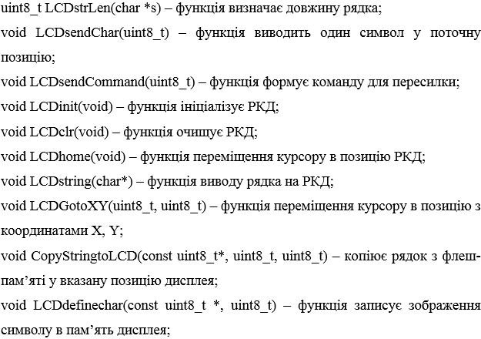
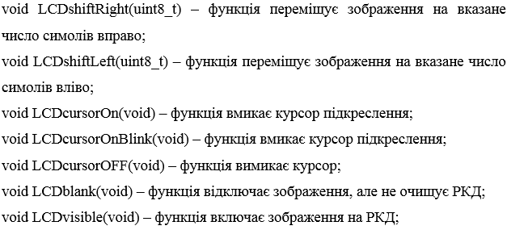
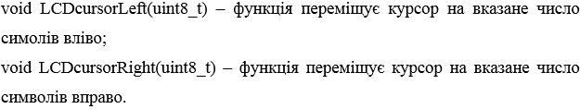
Реалізацію функцій роботи з РКД бібліотеки lcd_lib приведено у Додатку 2.

4.5. Програмна реалізація головного алгоритму роботи цифрового пристрою для виявлення шкідливих газів в повітрі
Лістинг програмного коду, що реалізує головний алгоритм роботи цифрового пристрою для виявлення шкідливих газів згідно рис. 4.4 – 4.7 приведено у Додатку 3.

4.6. Моделювання роботи цифрового пристрою для виявлення шкідливих газів в повітрі на МК AVR з використанням Proteus ISIS

Скомпільована програма для мікроконтролерів сімейства AVR зберігається у файлі формату COF, який потім завантажується (прошивається) у мікроконтролер. Перевірка роботи прошивки та функціонування розробленої цифрової схеми здійснюється в середовищі моделювання Proteus ISIS.
Proteus VSM – це потужне програмне забезпечення для моделювання й налагодження складних електронних пристроїв, у яких можуть одночасно використовуватись кілька мікроконтролерів, навіть з різних архітектур.
На зображеннях нижче представлено симуляцію роботи створеної цифрової системи.

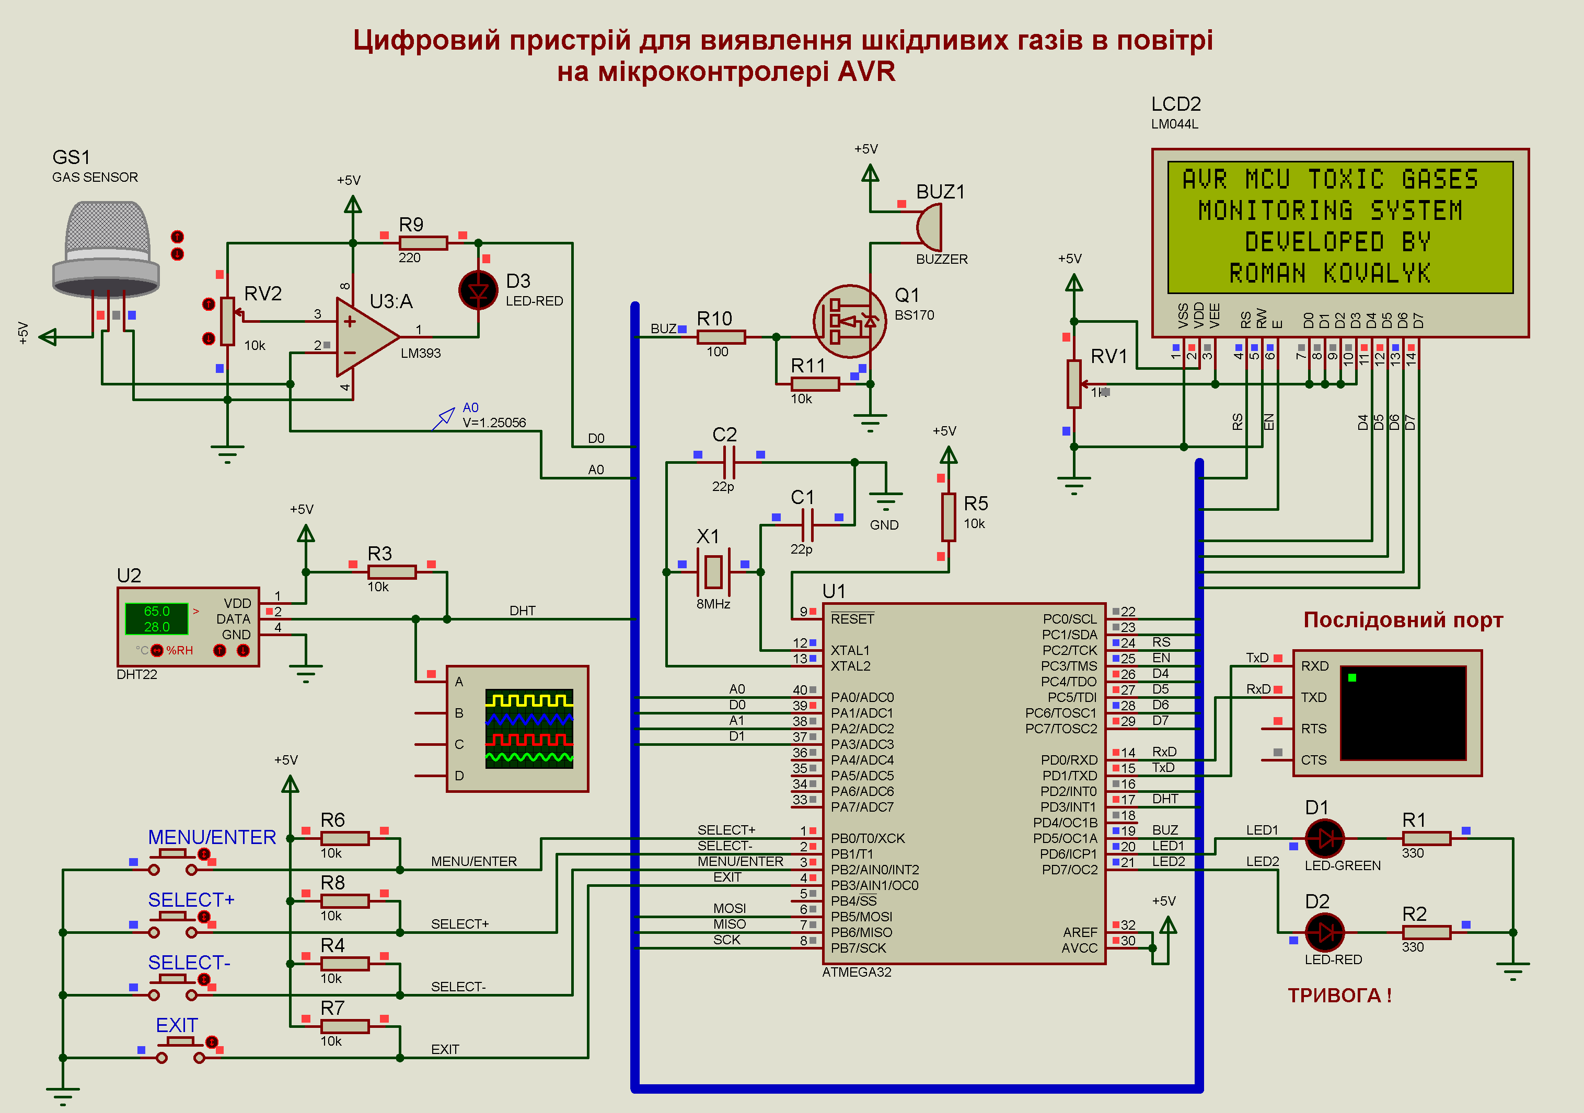
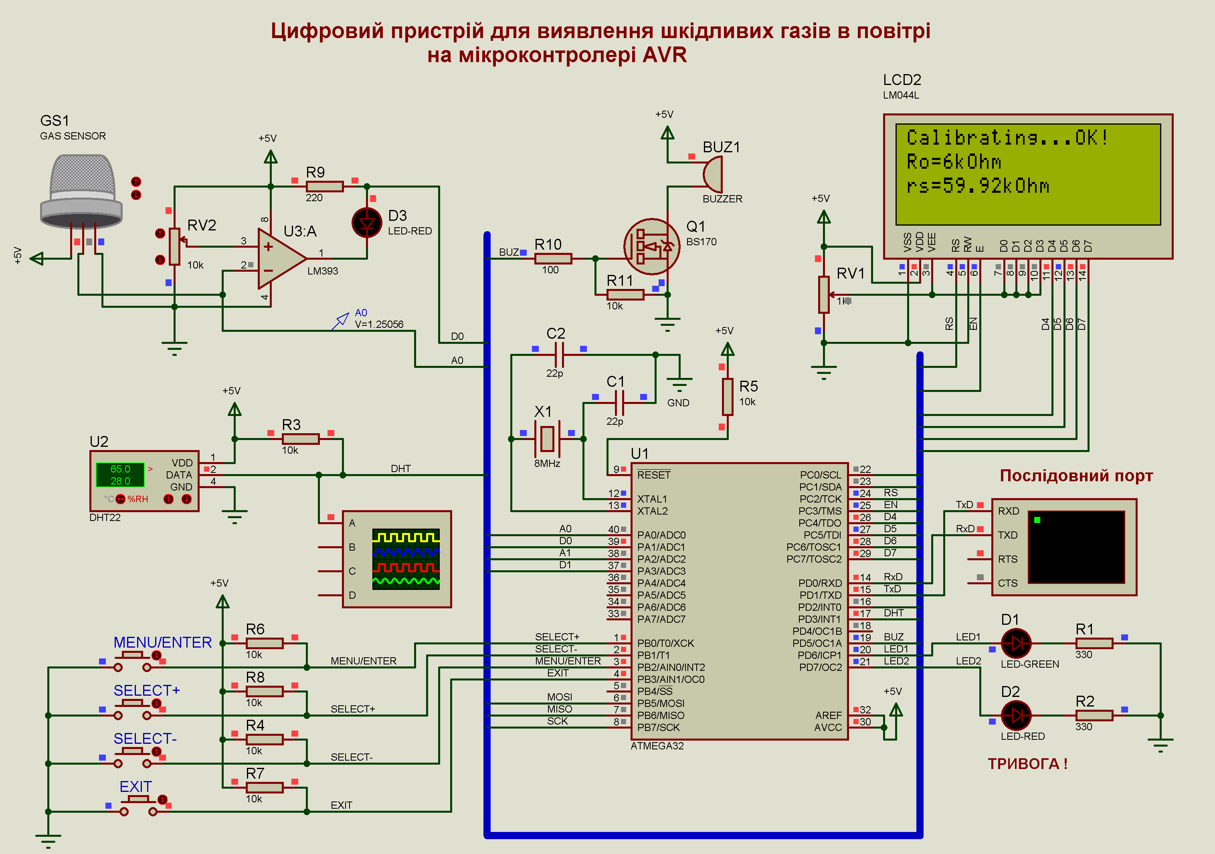
Рис. 4.7. Моделювання роботи цифрового пристрою для виявлення шкідливих газів та парів в повітрі в Proteus ISIS: калібрування сенсора MQ

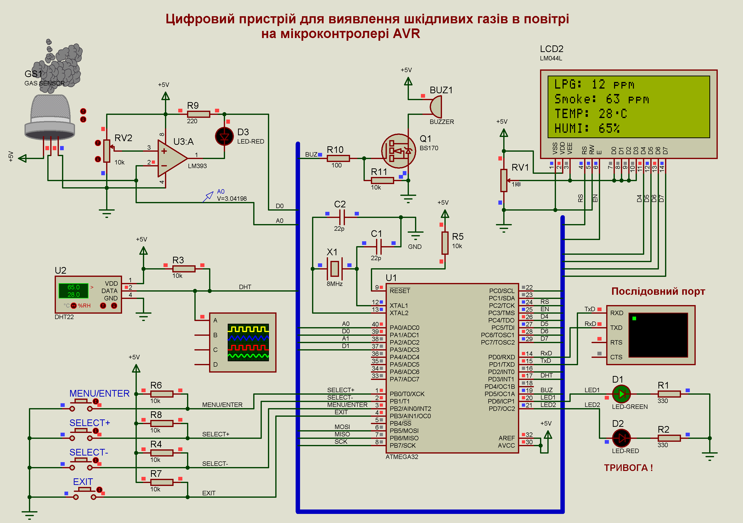
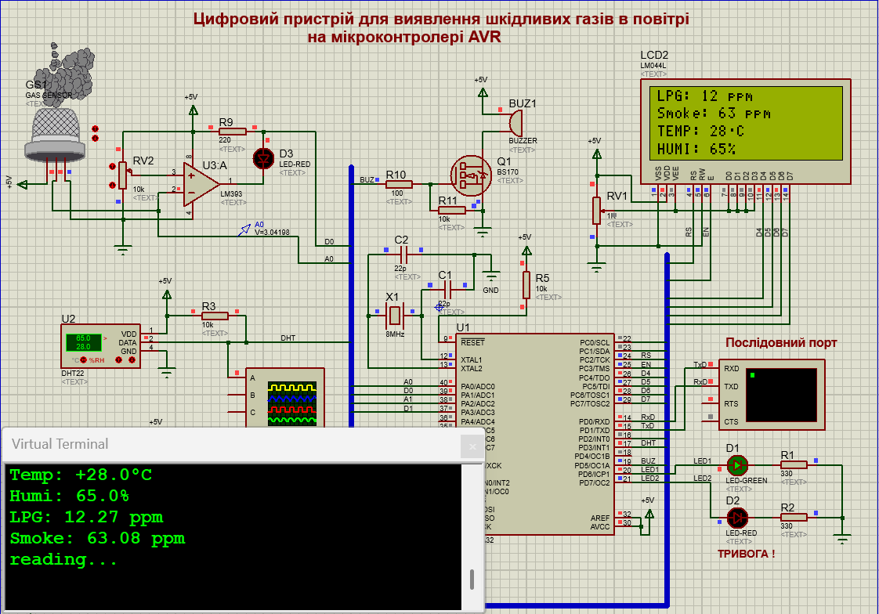
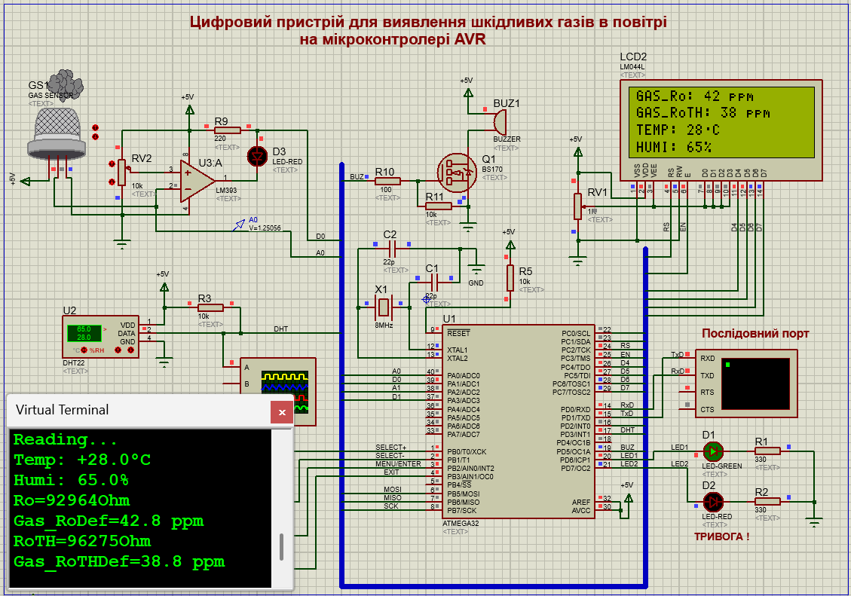
Рис. 4.8. Моделювання роботи цифрового пристрою для виявлення шкідливих газів та парів в повітрі в Proteus ISIS: режим моніторингу
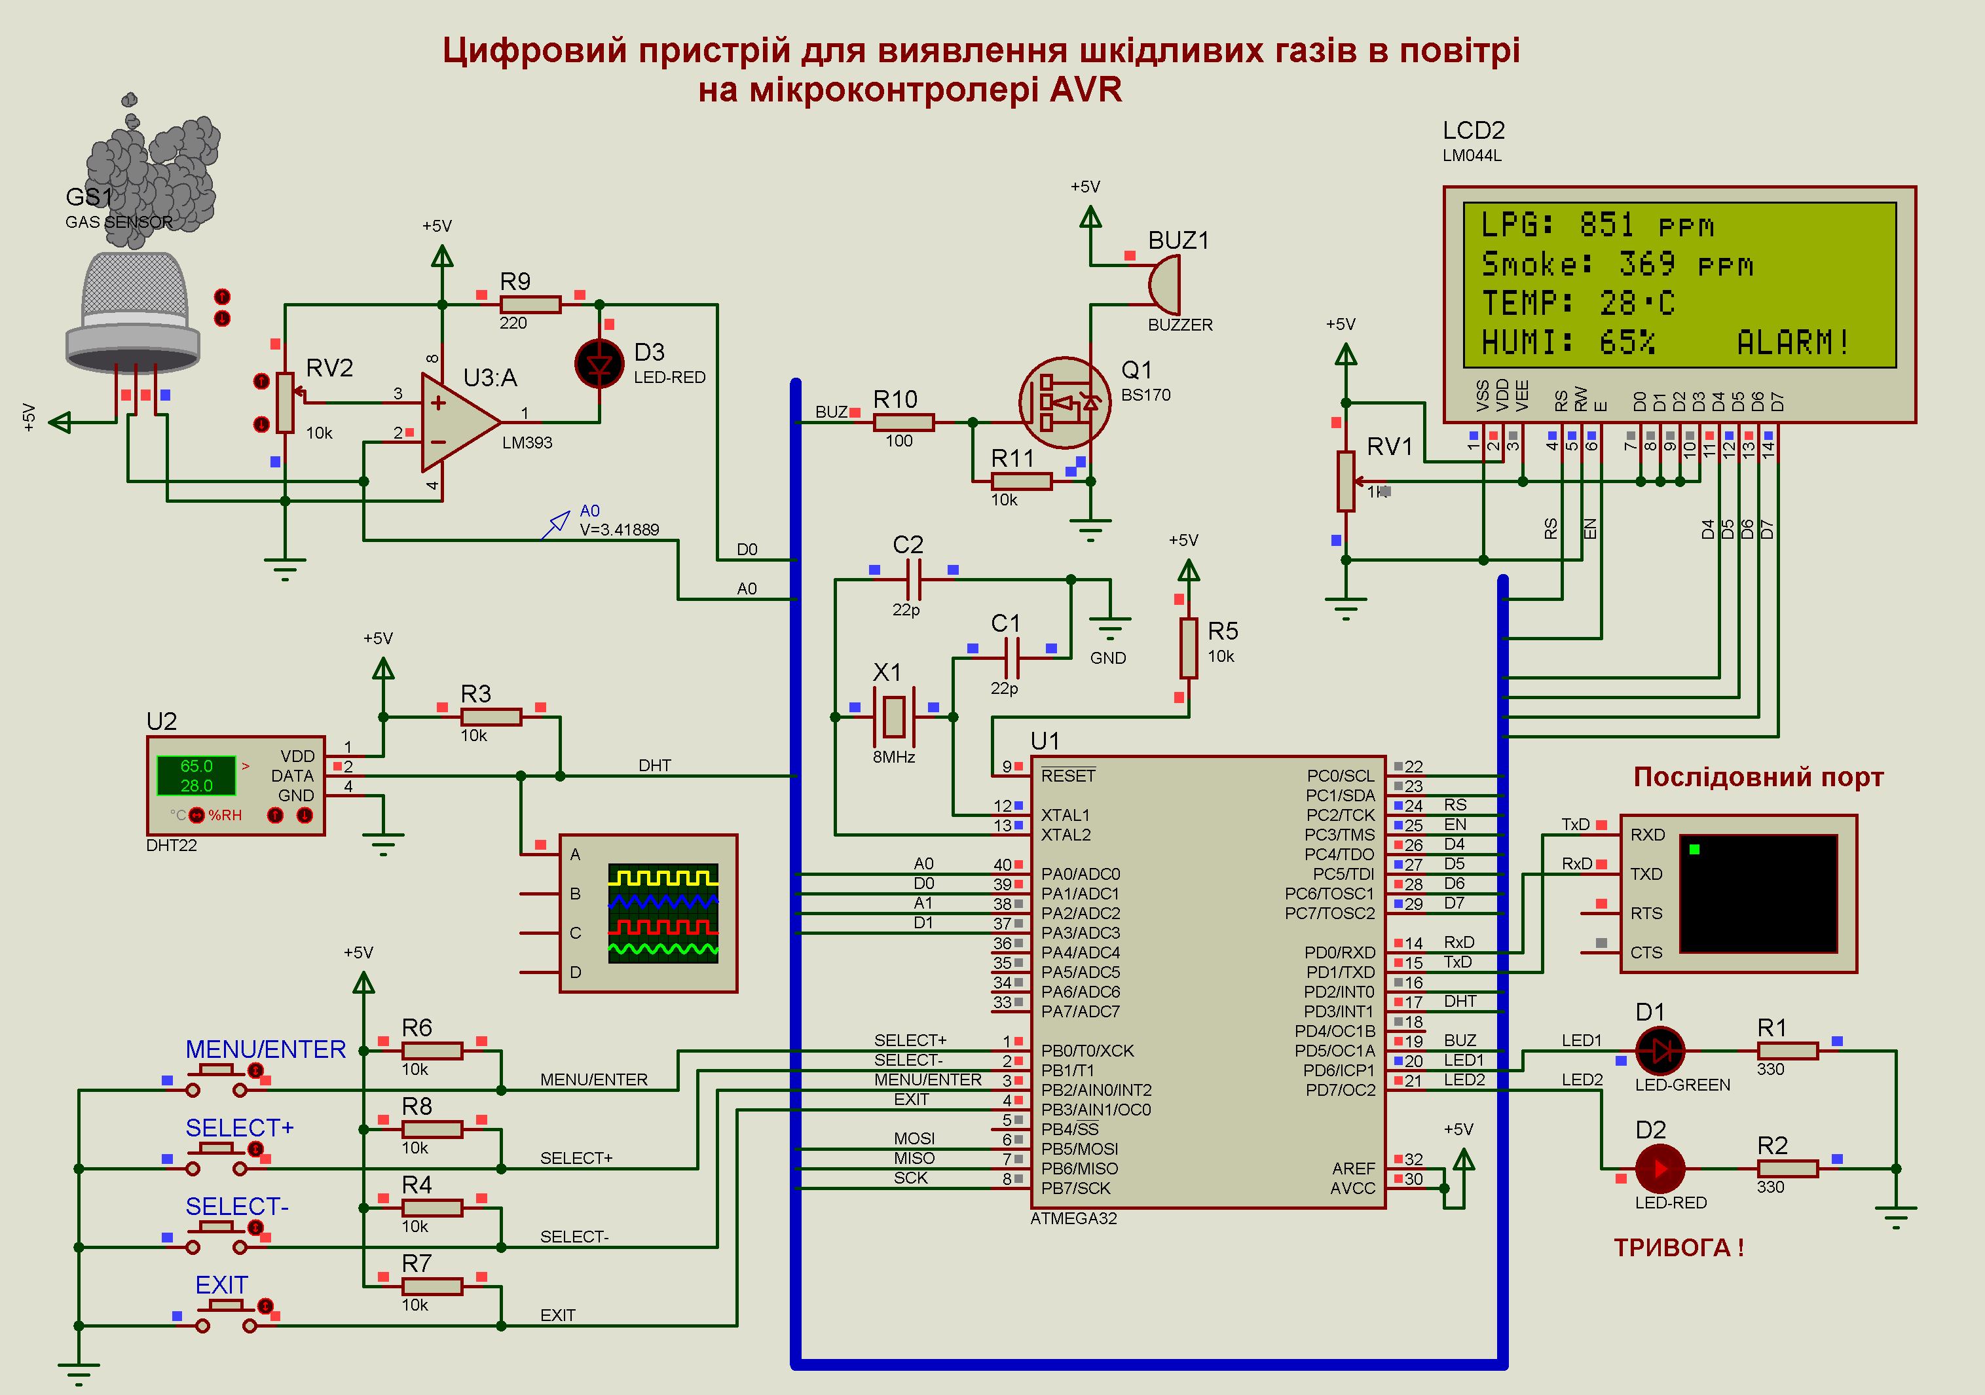
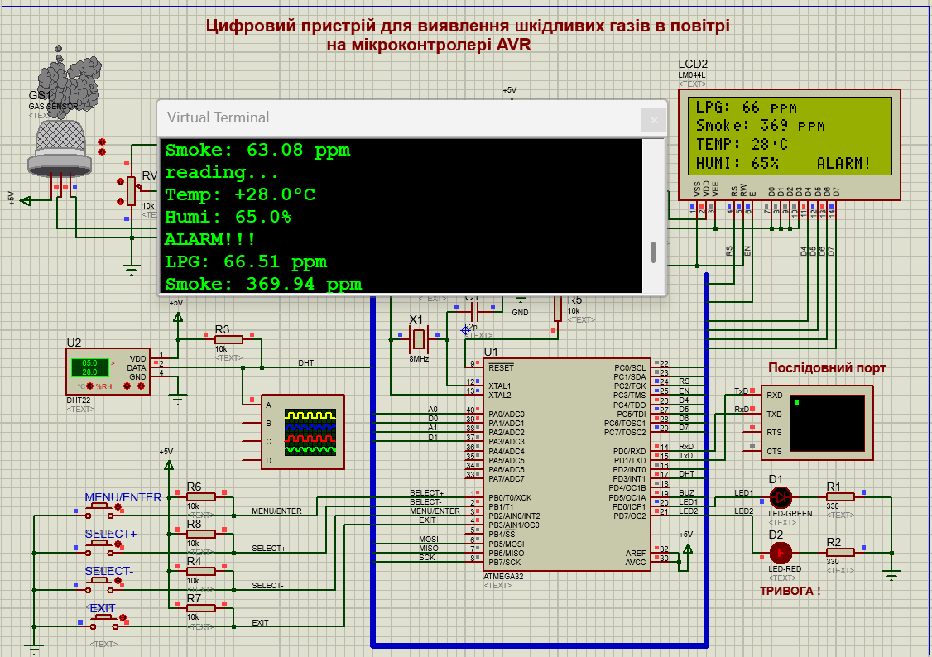
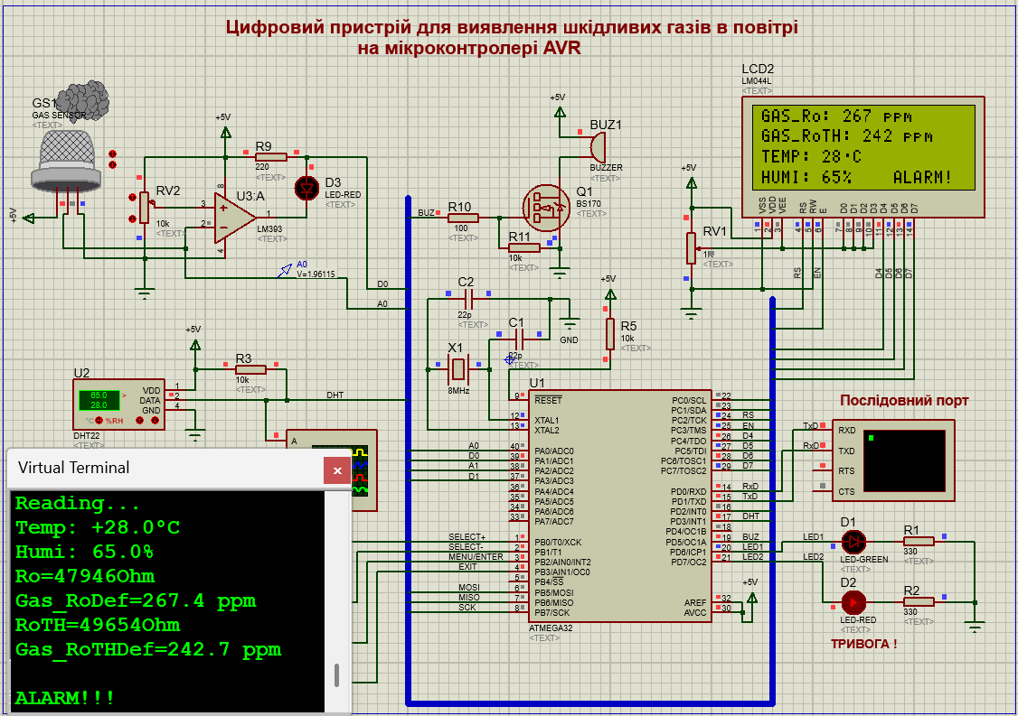
Рис. 4.9. Моделювання роботи цифрового пристрою для виявлення шкідливих газів та парів в повітрі в емуляторі Proteus ISIS: режим тривоги

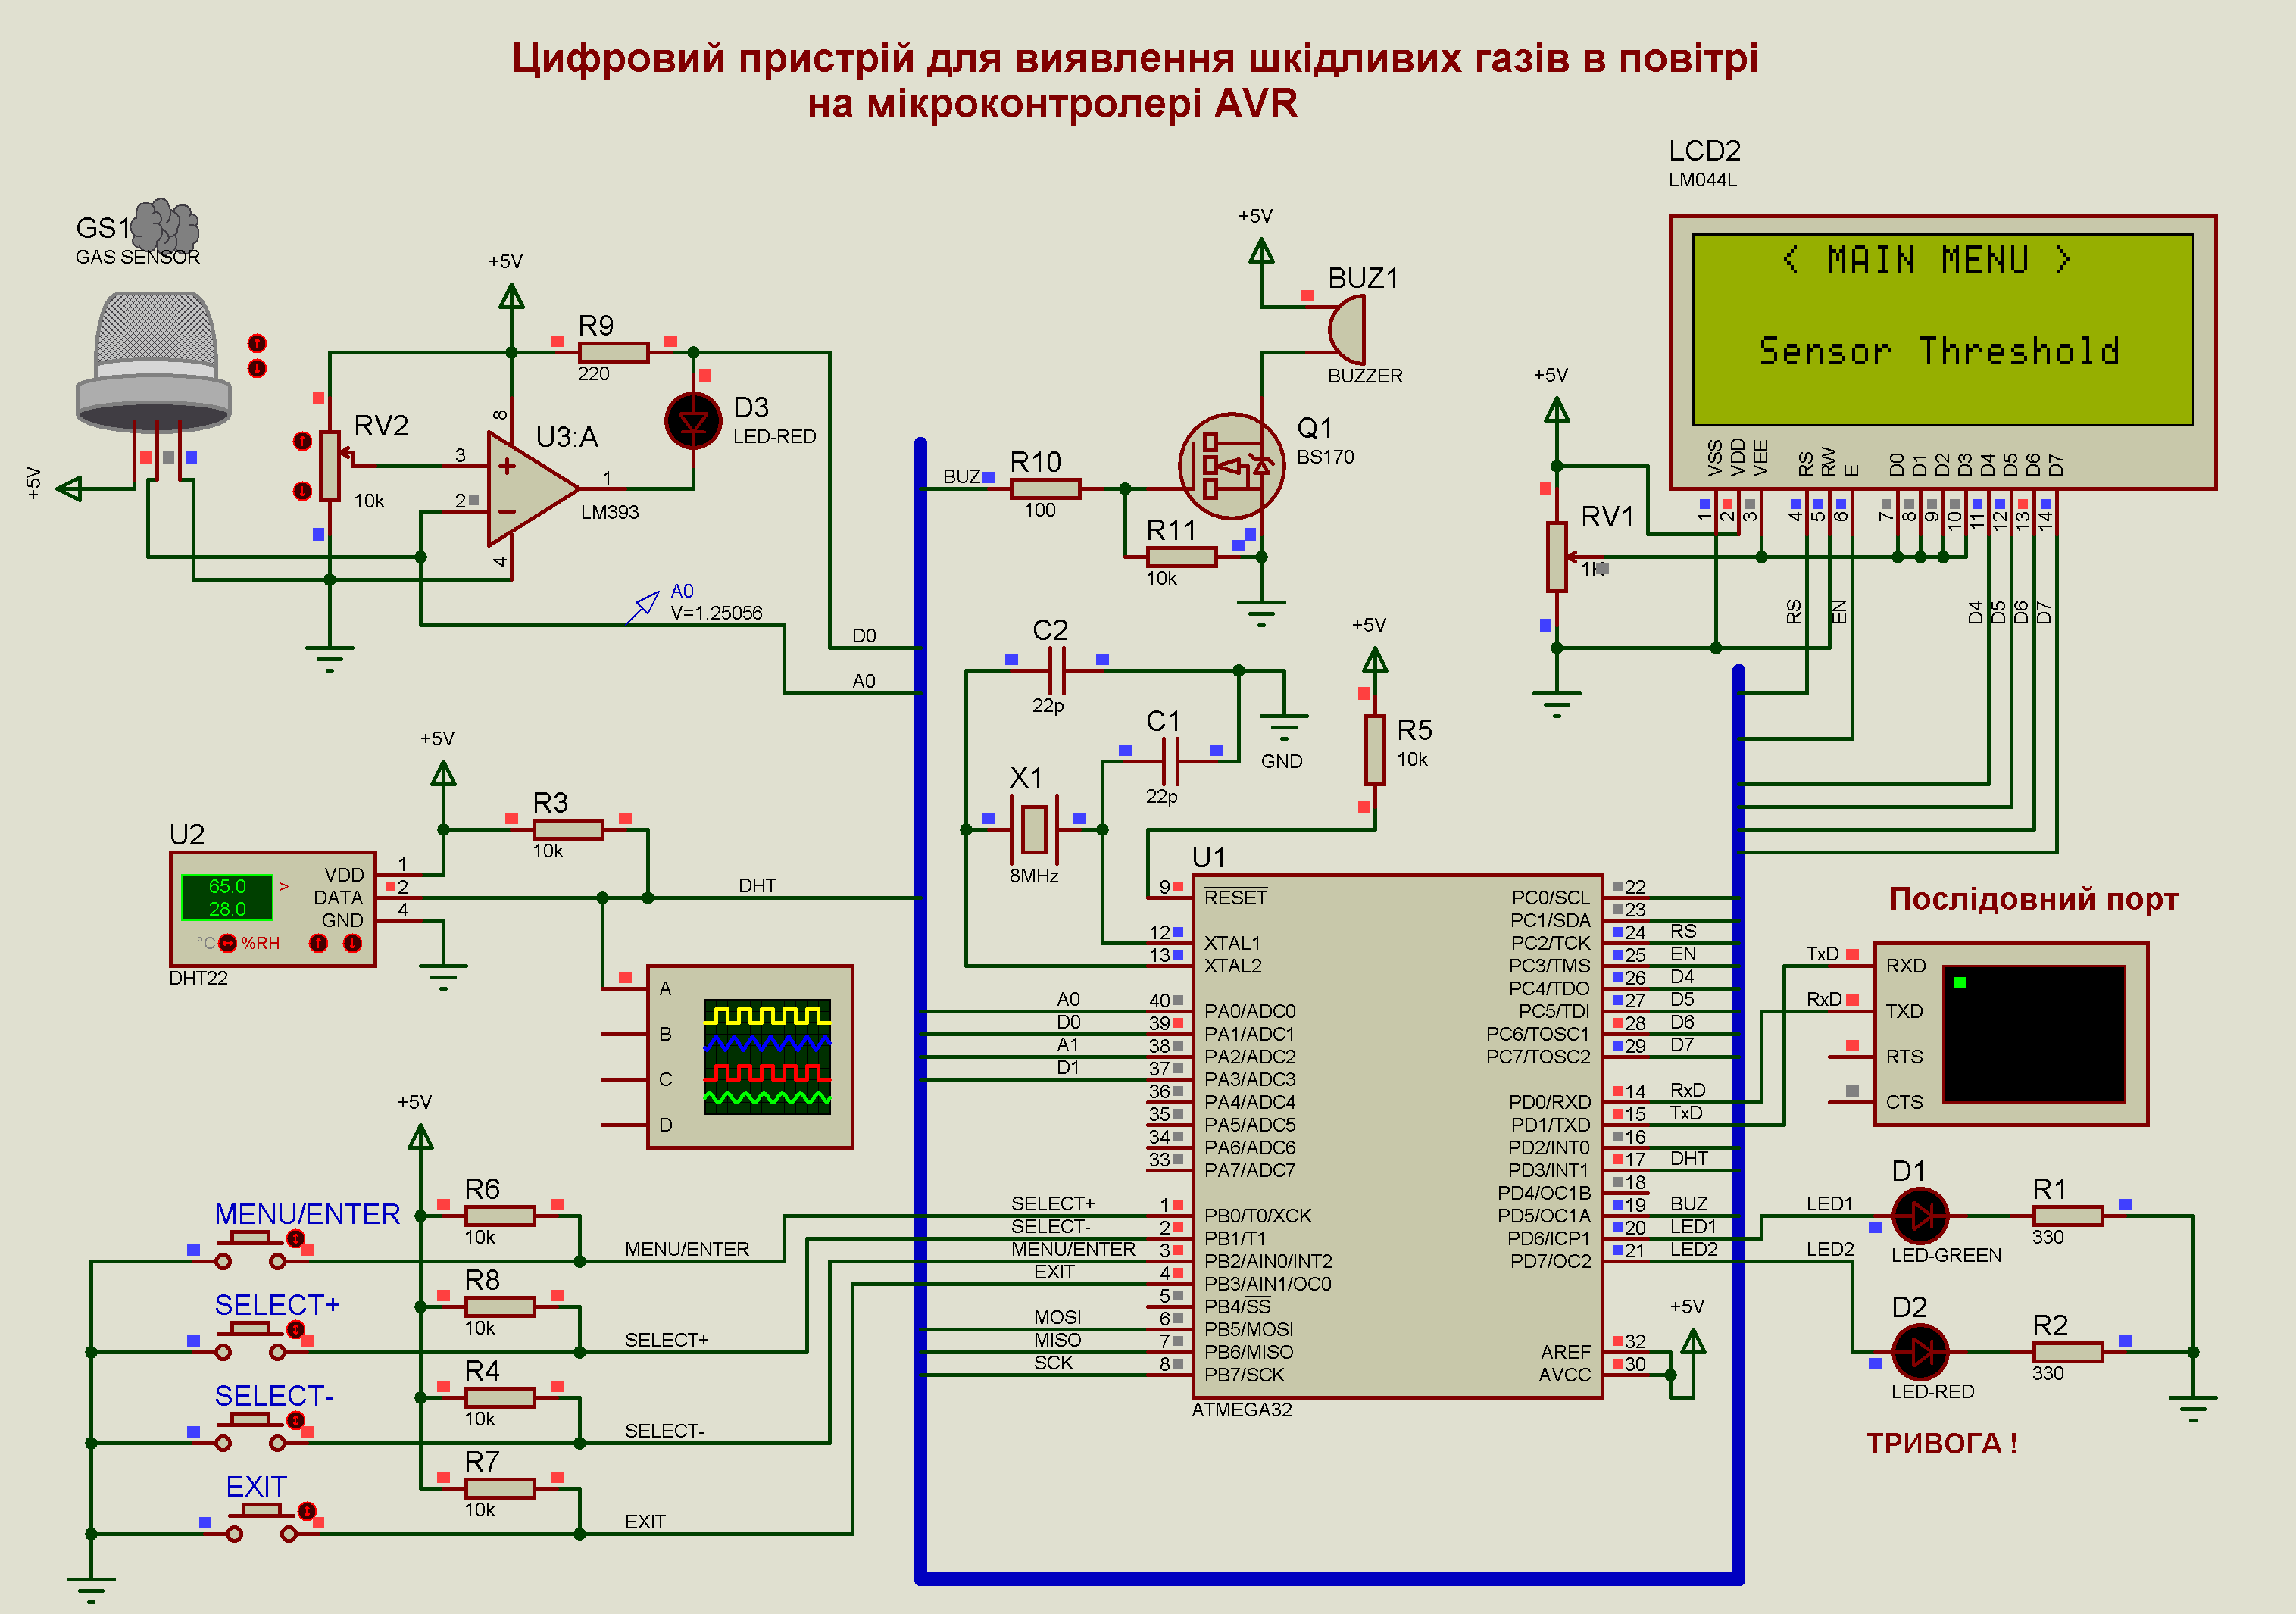
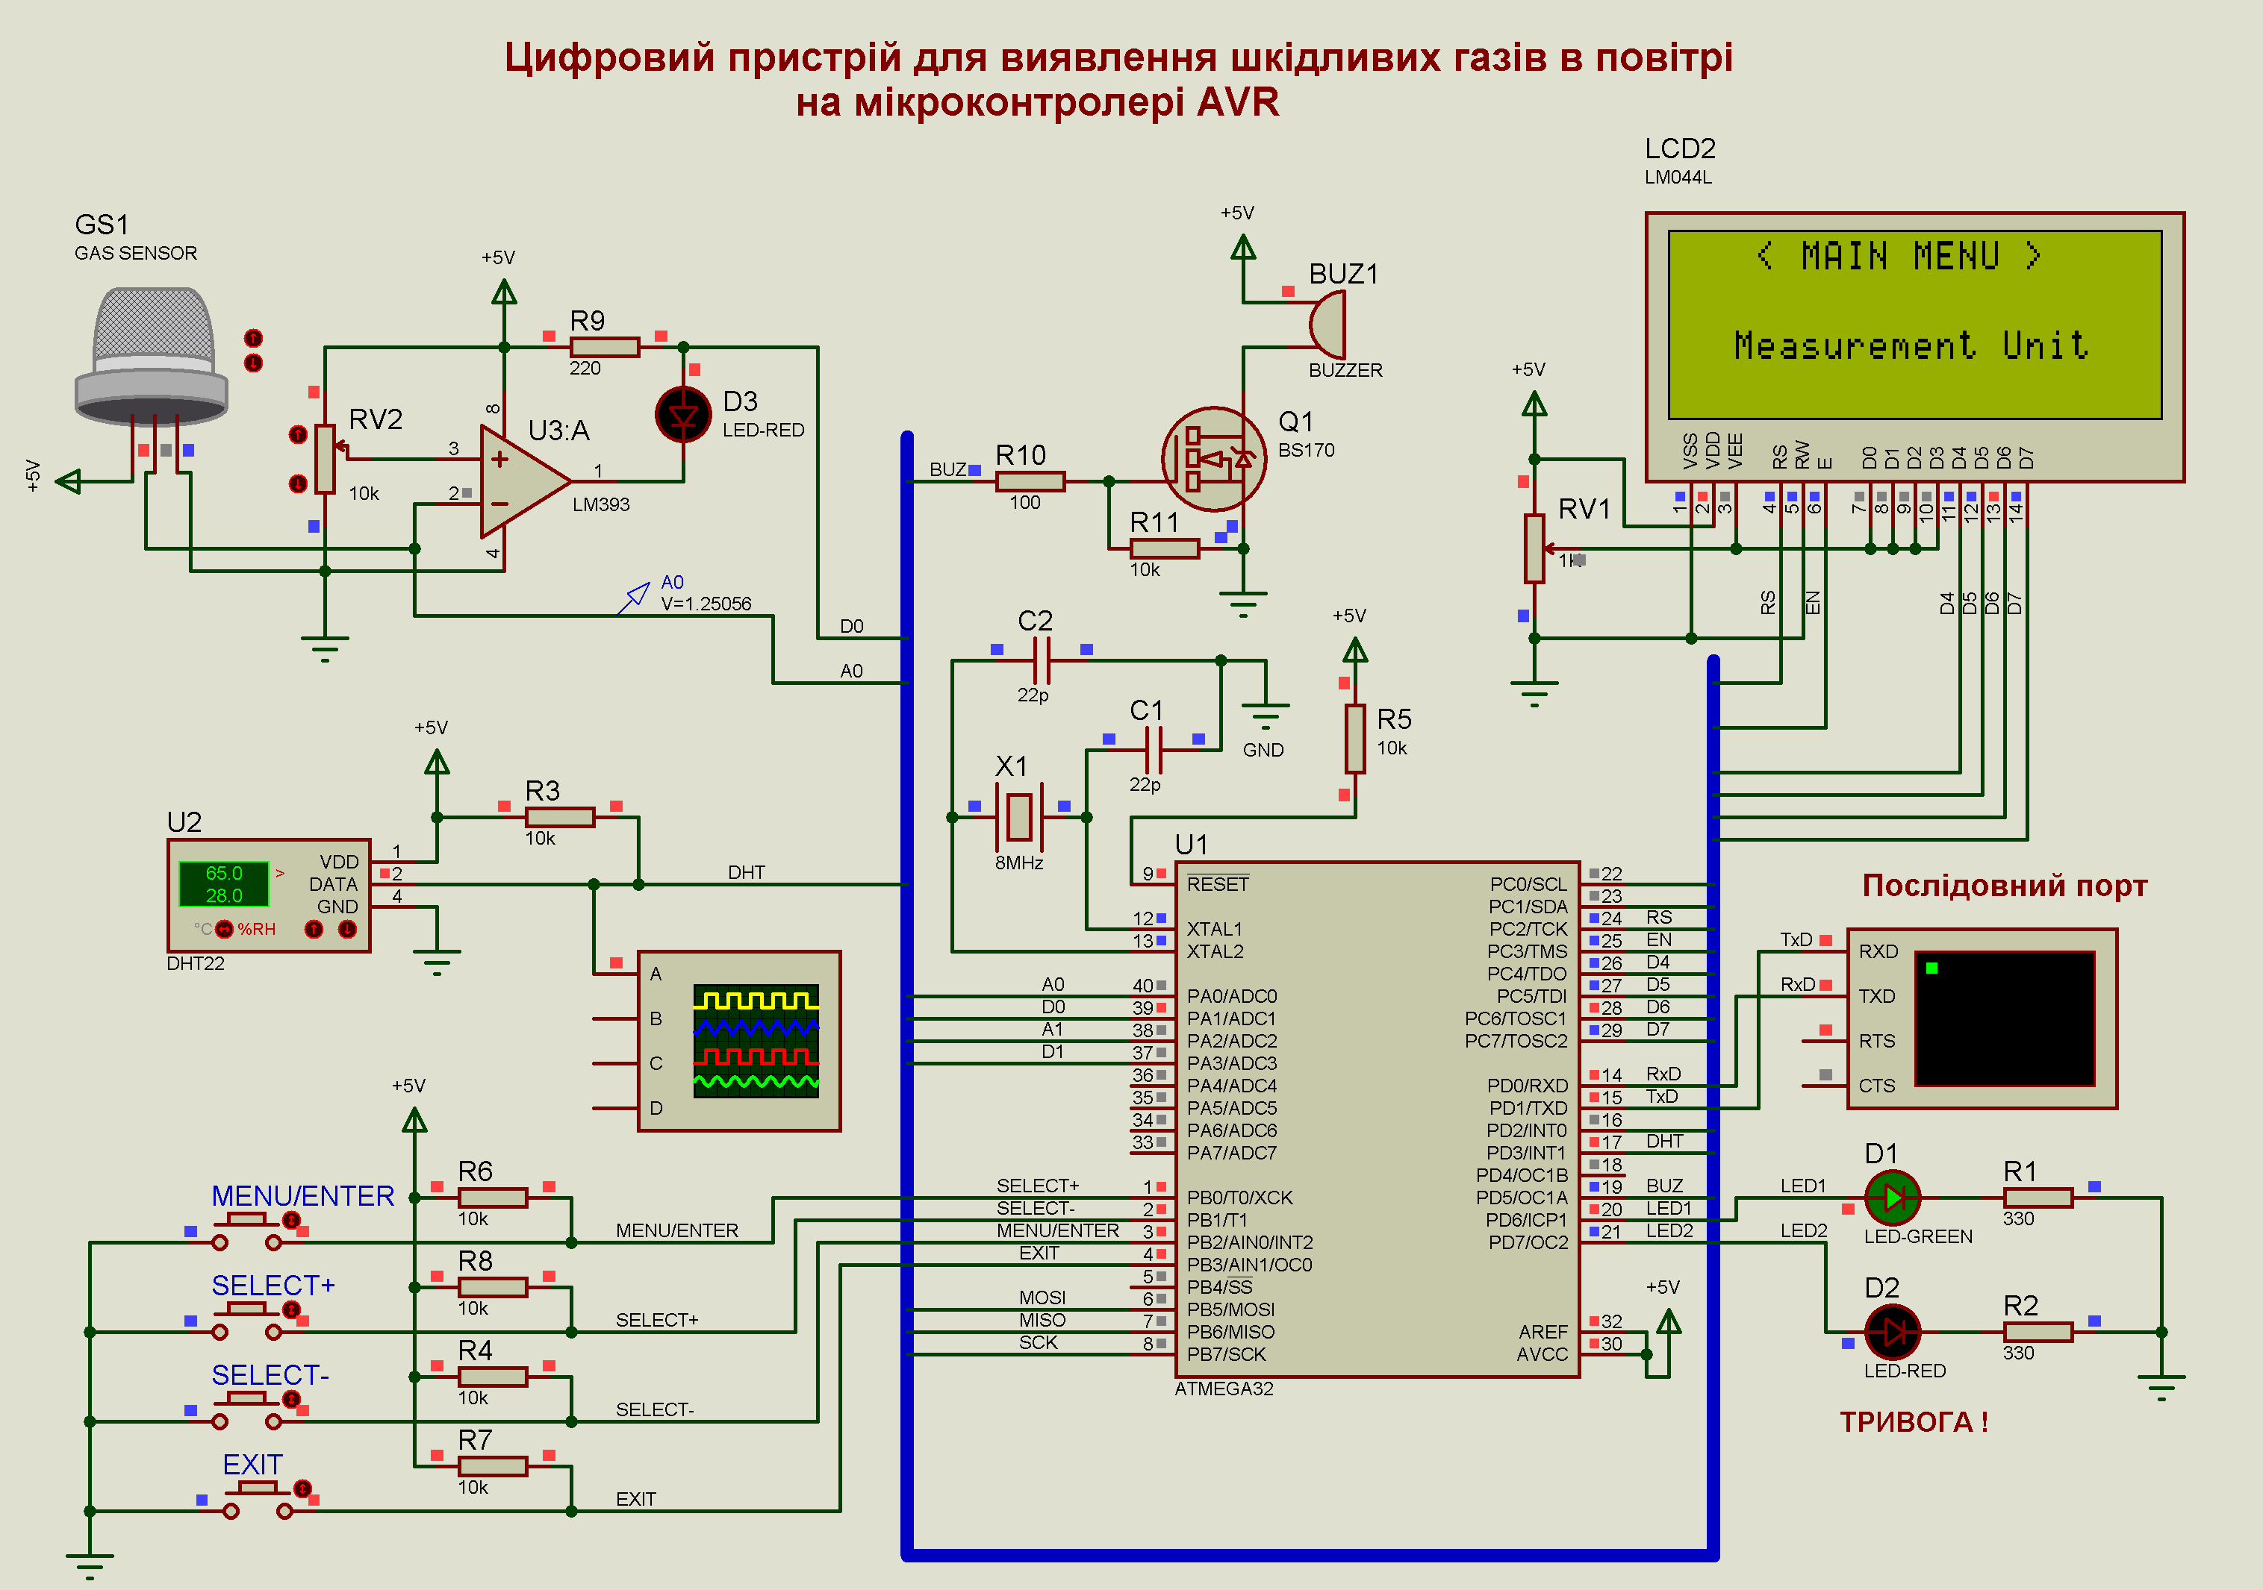
Рис. 4.10. Моделювання роботи цифрового пристрою для виявлення шкідливих газів та парів в повітрі. Меню налаштувань.

Висновки

В дипломній роботі розроблено апаратне та програмне забезпечення цифрового пристрою для виявлення шкідливих газів в повітрі. Пристрій в режимі реального часу моніторить концентрацію шкідливих газів і парів в повітрі. При відсутності шкідливих газів або допустимій їх концентрації пристрій перебуває в звичайному робочому режимі моніторингу, що свідчить блимання зеленого світлодіода. При перевищенні гранично-допустимої норми шкідливх газів пристрій переходить в режим тривоги. В режимі тривоги пристрій вмикає зумер, засвічує червоний світлодіод, виводить повідомлення тривоги на РК-дисплей та в термінал послідовної шини.
В розробленні цифрового пристрою для виявлення шкідливих газів використано сучасну елементну базу, яка складається з МК AVR ATmega32, давачів газів серії MQ, давача температури і вологості DHT22, модуля 20–ти символьного чотирьохрядкового РК-дисплею LCD2004A.
Було спроєктовано принципову електричну схему та створено модель цифрового пристрою для виявлення шкідливих газів у середовищі Proteus VSM. Розроблено алгоритм роботи пристрою та програмне забезпечення мовою C у середовищі WinAVR, призначеному для програмування мікроконтролерів AVR.
Створено окремі програмні модулі: один – для взаємодії з газовим сенсором MQ, інший – для відображення даних на символьному рідкокристалічному дисплеї (LCD).
Функціонування пристрою було перевірено за допомогою моделювання в емуляторі Proteus ISIS. Результати симуляції підтвердили правильну роботу як апаратної частини, так і розробленого програмного забезпечення для виявлення шкідливих газів.

Список використаних літературних джерел

- Joe Padrue. C Programming for microcontrollers: Featuring ATMEL’s AVR Butterfly and the free WinAVR Compiler. – Smiley Micros Publisher, 2005. – p. 304.
- Steven F. Barrett, Daniel Pack, Mitchell Thornton. Atmel AVR Microcontroller Primer: Programming and Interfacing (Synthesis Lectures on Digital Circuits and Systems). – Morgan & Claypool Publishers; 1st edition, 2007 – p. 180.
- Steven F. Barrett and Daniel J. Pack. Atmel AVR Microcontroller Primer: Programming and Interfacing. – Morgan & Claypool Publishers; 2nd edition, 2007 – p. 194.
- Elliot Williams. Make. AVR Programming: Learning to Write Software for Hardware. – Publisher: Make Community LLC, 2014. – p. 472.
- Alan Travennor. Experimenting with AVR Microcontrollers (Technology in Action). – Published by Apress, 1st ed., 2014. – p. 206.
- Bert van Dam. Microcontroller Systems Engineering: 45 projects for PIC, AVR and ARM. – Elektor Publishing, 2009. – p. 330.
- Dhananjay V. Gadre. Programming and Customizing the AVR Microcontroller. – Published by McGraw-Hill Education TAB, 2000. - p. 336.
- Muhammad Ali Mazidi, Sarmad Naimi, Sepher Naimi. The AVR Microcontroller and Embedded Systems: Using Assembly and C – Published by Pearson, 1st ed., 2015. – p. 752.
- Datasheet: AVR Instruction Set Manual – Microchip Technology, 2021. – p. 166.
- Datasheet AN2519: AVR Microcontroller Hardware Design Considerations – Microchip Technology, 2017 – p. 27.
- Elecia White. Making Embedded Systems: Design Patterns for Great Software. – Published by O’Reilly Media, 2nd ed., 2024. – p. 425.
- Richard H. Barnett, Sarah A. Cox, and Larry O’Cull. Embedded C Programming and the Atmel AVR. – Published by Cengage Learning, 2nd ed., 2006. – p. 560.
- Elliot Williams. Make: AVR Programming. – copyright by Elliot Williams, 2014. – p. 41.
- Sepehr Naimi, Sarmad Naimi, Muhammad Ali Mazidi. The AVR Microcontroller and Embedded Systems Using Assembly and C: Using Arduino Uno and Atmel Studio. – Published by MicroDigitalEd; 1st ed., 2017. – p. 630.
- John Boxall. AVR Workshop: A Hands-On Introduction with 60 Projects. – Published by No Starch Press, 2022. – p. 368.
- Cefn Hoile, Clare Bowman, Sjoerd Dirk Meijer, Brian Corteil, Lauren Orsini, Troy Mott. Raspberry Pi and AVR Projects: Augmenting the Pi’s ARM with the Atmel Atmega, Ics, and Sensors (Make: Technology on Your Time). – Published by Make Community, LLC; 1st ed., 2014. – p. 301.
- Alan Trevennor. Practical AVR Microcontrollers: Games, Gadgets, and Home Automation with the Microcontroller Used in the Arduino (Technology in Action). – Published by Apress; 1st ed., 2012. – p. 443.
- Anbazhagan K, Ambika Parameswari K. AVR Microcontroller and Atmega32 Microcontroller projects handson: HC-05 Bluetooth module, 8x8 Light Emitting Diode Matrix, Alarm System, Light Intensity etc. (IOT Projects with the simple explanation). – Kindle Edition, 2020. – p. 145.
- https://www.mysensors.org/build/gas
- http://davidegironi.blogspot.com/2014/01/cheap-co2-meter-using-mq135-sensor-with.html#.Wggc33ZpHIU, https://sourceforge.net/projects/davidegironi/?source=typ_redirect
- https://www.hackster.io/Aritro/smoke-detection-using-mq-2-gas-sensor-79c54a http://www.instructables.com/id/How-to-use-MQ2-Gas-Sensor-Arduino-Tutorial/.
- Навчальні ресурси по МК AVR [Електронний ресурс] – Режим доступу: https://www.tpointtech.com/what-is-avr-microcontroller, https://exploreembedded.com/wiki/Basics_of_AVR_%27C%27, https://controllerstech.com/avr-tutorials/, https://www.electronicwings.com/avr-atmega/getting-started-with-atmel-studio.

ДОДАТКИ

Додаток 1
Лістинг функцій програмного модуля для роботи з давачем газу MQ
float mq_resistance_calculation(int raw_adc) { // sensor and load resistor forms a voltage divider. so using analog value and load value
return ( ((float)RL_VALUE*(1023-raw_adc)/raw_adc)); // we will find sensor resistor.
}

float mq_sensor_calibration() {
int i; // This function assumes that sensor is in clean air.
float val=0; uint16_t adc = 0; char printbuff[50];
adc = adc_read(MQ_ADCCHANNEL);
//calculated resistence depends on the sensor pulldown resistor
//long res = adc_getresistence(adc, MQ_PULLDOWNRES);
double adcvol = adc_getvoltage(adc, 5.0);
//print out values
itoa(adc, printbuff, 10); uart_puts("ADC "); uart_puts(printbuff); uart_puts("\r\n");
dtostrf(adcvol, 3, 3, printbuff); uart_puts("VOL "); uart_puts(printbuff); uart_puts("\r\n");
for (i=0;i<10;i++) { //take multiple samples and calculate the average value
val += mq_resistance_calculation(adc_read(MQ_ADCCHANNEL));
_delay_ms(100);
}
val = val/10.0;
val = val/RO_CLEAN_AIR_FACTOR; //divided by RO_CLEAN_AIR_FACTOR yields the Ro
//according to the chart in the datasheet
return val;
}

float mq_read_sensor() {
int i; float rs = 0;
for (i=0; i<5; i++) { // take multiple readings and average it.
rs += mq_resistance_calculation(adc_read(MQ_ADCCHANNEL)); // rs changes according to gas concentration.
_delay_ms(50);
}
rs = rs/5;
return rs;
}

float mq_get_gas_percentage(float rs_ro_ratio, int gas_id) {
if ( gas_id == LPG ) {
return mq_get_percentage(rs_ro_ratio, LPGCurve);
} else if ( gas_id == SMOKE ) {
return mq_get_percentage(rs_ro_ratio, SmokeCurve);
}
return 0;
}

float mq_get_percentage(float rs_ro_ratio, float *curve)
{ //Using slope,ratio(y2) and another point(x1,y1) on line we will find
return (pow(10,( ((log(rs_ro_ratio)-curve[1])/curve[2]) + curve[0])));
}

Додаток 2
Лістинг функцій бібліотеки lcd_lib для роботи з алфавітно-цифровим рідкокристалічним дисплеєм LCD2004A
uint8_t LCDstrLen(char *s)
{
uint8_t i=0;
while (s[i]!='\0') i++;
return i;
}

void LCDsendChar(uint8_t ch) //Sends Char to LCD
{
LDP=(ch&0b11110000);
LCP|=1<<LCD_RS;
LCP|=1<<LCD_E;
_delay_ms(1);
LCP&=~(1<<LCD_E);
LCP&=~(1<<LCD_RS);
_delay_ms(1);
LDP=((ch&0b00001111)<<4);
LCP|=1<<LCD_RS;
LCP|=1<<LCD_E;
_delay_ms(1);
LCP&=~(1<<LCD_E);
LCP&=~(1<<LCD_RS);
_delay_ms(1);
}
void LCDsendCommand(uint8_t cmd) //Sends Command to LCD
{
LDP=(cmd&0b11110000);
LCP|=1<<LCD_E;
_delay_ms(1);
LCP&=~(1<<LCD_E);
_delay_ms(1);
LDP=((cmd&0b00001111)<<4);
LCP|=1<<LCD_E;
_delay_ms(1);
LCP&=~(1<<LCD_E);
_delay_ms(1);
}
void LCDinit(void)//Initializes LCD
{
_delay_ms(15);
LDP=0x00;
LCP=0x00;
LDDR|=1<<LCD_D7|1<<LCD_D6|1<<LCD_D5|1<<LCD_D4;
LCDR|=1<<LCD_E|1<<LCD_RW|1<<LCD_RS;
LDP=0<<LCD_D7|0<<LCD_D6|1<<LCD_D5|1<<LCD_D4; //4 bit mode
LCP|=1<<LCD_E|0<<LCD_RW|0<<LCD_RS;
_delay_ms(1);
LCP&=~(1<<LCD_E);
_delay_ms(1);
LDP=0<<LCD_D7|0<<LCD_D6|1<<LCD_D5|1<<LCD_D4; //4 bit mode
LCP|=1<<LCD_E|0<<LCD_RW|0<<LCD_RS;
_delay_ms(1);
LCP&=~(1<<LCD_E);
_delay_ms(1);
LDP=0<<LCD_D7|0<<LCD_D6|1<<LCD_D5|0<<LCD_D4; //4 bit mode
LCP|=1<<LCD_E|0<<LCD_RW|0<<LCD_RS;
_delay_ms(1);
LCP&=~(1<<LCD_E);
_delay_ms(1);
LCDsendCommand(0b00101000);
LCDsendCommand(0b00001110);
}
void LCDclr(void) //Clears LCD
{
LCDsendCommand(1<<LCD_CLR);
}
void LCDhome(void) //LCD cursor home
{
LCDsendCommand(1<<LCD_HOME);
}

void LCDstring(char* data) //Outputs string to LCD
{
register uint8_t i=0;//, j=0;
// check to make sure we have a good pointer
if (!data) return;
while (data[i] != '\0')
{
if (data[i] == '\n')
LCDGotoXY(0,1);
else
{
LCDsendChar(data[i]);
}
i++;
}
}

void LCDGotoXY(uint8_t x, uint8_t y) //Cursor to X Y position
{
register uint8_t DDRAMAddr;
// remap lines into proper order
switch(y)
{
case 0: DDRAMAddr = LCD_LINE0_DDRAMADDR+x; break;
case 1: DDRAMAddr = LCD_LINE1_DDRAMADDR+x; break;
case 2: DDRAMAddr = LCD_LINE2_DDRAMADDR+x; break;
case 3: DDRAMAddr = LCD_LINE3_DDRAMADDR+x; break;
default: DDRAMAddr = LCD_LINE0_DDRAMADDR+x;
}
// set data address
LCDsendCommand(1<<LCD_DDRAM | DDRAMAddr);

}

void CopyStringtoLCD(const uint8_t *FlashLoc, uint8_t x, uint8_t y)
{
uint8_t i;
LCDGotoXY(x,y);
for(i=0;(uint8_t)pgm_read_byte(&FlashLoc[i]);i++)
{
LCDsendChar((uint8_t)pgm_read_byte(&FlashLoc[i]));
}
}

void LCDdefinechar(const uint8_t *pc,uint8_t char_code){
uint8_t a, pcc;
uint16_t i;
a=(char_code<<3)|0x40;
for (i=0; i<8; i++){
pcc=pgm_read_byte(&pc[i]);
LCDsendCommand(a++);
LCDsendChar(pcc);
}
}

void LCDshiftLeft(uint8_t n) //Scrol n of characters Right
{
for (uint8_t i=0;i<n;i++)
{
LCDsendCommand(0x1E);
}
}
void LCDshiftRight(uint8_t n) //Scrol n of characters Left
{
for (uint8_t i=0;i<n;i++)
{
LCDsendCommand(0x18);
}
}
void LCDcursorOn(void) //displays LCD cursor
{
LCDsendCommand(0x0E);
}
void LCDcursorOnBlink(void) //displays LCD blinking cursor
{
LCDsendCommand(0x0F);
}
void LCDcursorOFF(void) //turns OFF cursor
{
LCDsendCommand(0x0C);
}
void LCDblank(void) //blanks LCD
{
LCDsendCommand(0x08);
}
void LCDvisible(void) //Shows LCD
{
LCDsendCommand(0x0C);
}
void LCDcursorLeft(uint8_t n) //Moves cursor by n poisitions left
{
for (uint8_t i=0;i<n;i++)
{
LCDsendCommand(0x10);
}
}
void LCDcursorRight(uint8_t n) //Moves cursor by n poisitions left
{
for (uint8_t i=0;i<n;i++)
{
LCDsendCommand(0x14);
}
}

Додаток 3
Лістинг головного програмного модуля цифрового пристрою для виявлення шкідливих газів в повітрі на МК AVR

/*****************************************************
Project : Цифровий пристрій для виявлення шкідливих газів в повітрі на МК AVR
Version :
Date : 2025
Author : (C) Роман Ковалик
Comments:

Chip type : ATmega32
Program type : Application
Clock frequency : 8,000000 MHz
Memory model : Small
External SRAM size : 0
Data Stack size : 512
*****************************************************/

#include <avr/io.h>
#include <util/delay.h>
#include <stdio.h> // стандартна бібліотека вводу/виводу
#include <stdlib.h>
#include <string.h>
#include <math.h> //include libm
#include <avr/interrupt.h>
#include <avr/pgmspace.h>
#include <util/delay.h>
#include "adc/adc.h" // бібліотека для роботи з АЦП МК AVR
#include "uart/uart.h" // бібліотека для роботи з UART
#include "lcd_lib.h" // бібліотека роботи з РКД
#include "dht/dht.h" // бібліотека роботи з давачем вологості і температури DHT22
#include "mq.h" // бібліотека роботи з давачем газу MQ

#define BUTTON_PORT PORTB
#define BUTTON_PIN PINB
#define BUTTON_DDR DDRB

#define MENU_ENTER_BTN_PIN 2
#define SELECT_PLUS_BTN_PIN 0
#define SELECT_MINUS_BTN_PIN 1
#define EXIT_BTN_PIN 3

#define LED_DDR DDRD
#define LED_PORT PORTD
#define LED_MONITORING_PIN 6
#define LED_ALARM_PIN 7

#define BUZZER_PORT PORTD
#define BUZZER_DDR DDRD
#define BUZZER_PIN 5

#define UART_BAUD_RATE 9600

#define TEMP_UNITS_NUM 3
#define PRESS_UNITS_NUM 3

//define mq data channel
#define MQ_ADCCHANNEL 0

//define mq pulldown resistor
#define MQ_PULLDOWNRES 20000 //MQ pulldown resistor

//define default ppm for gas calibration
#define MQ_DEFAULTPPM 392 //MQ default ppm of CO2 for calibration

//define sensor resistance Ro
#define MQ_DEFAULTRO 41763 //MQ default Ro for CO2

//define scaling factor based on sensitivity characteristics curve
#define MQ_SCALINGFACTOR 116.6020682 //MQ CO2 gas value
//define exponent based on sensitivity characteristics curve
#define MQ_EXPONENT -2.769034857 //MQ CO2 gas value

//define max Rs/Ro interval
#define MQ_MAXRSRO 2.428 //MQ for CO2
//define min Rs/Ro interval
#define MQ_MINRSRO 0.358 //MQ for CO2

//define lookup number of points
#define MQ_LOOKUPTHSIZE 7
//define temperature lookup points
#define MQ_LOOKUPTHT { -10, 0, 10, 20, 30, 40, 50 } //MQ135 dependance curve temperature points
//define temperature rs/ro lookup points on 1 humidity curve
#define MQ_LOOKUPTH1 { 1.7007, 1.3792, 1.1318, 0.9954, 0.9530, 0.9335, 0.9110 } //MQ135 dependance curve rs/ro over humidity 33% curve
//define temperature rs/ro lookup points on 2 humidity curve
#define MQ_LOOKUPTH2 { 1.5326, 1.2510, 1.0378, 0.9128, 0.8733, 0.8452, 0.8199 } //MQ135 dependance curve rs/ro over humidity 85% curve
//define temperature rs/ro lookup humidity 1 curve value
#define MQ_LOOKUPTH1HUMDVALUE 33 //MQ135 dependance curve humidity 33% curve
//define temperature rs/ro lookup humidity 2 curve value
#define MQ_LOOKUPTH2HUMDVALUE 85 //MQ135 dependance curve humidity 85% curve

//define reference temperature for ro as on sensitivity characteristics curve
#define MQ_SENREFTEMP 20 //MQ135 20C
//define reference humidity for ro as on sensitivity characteristics curve
#define MQ_SENREFHUMD 65 //MQ135 65%RH

#define RL_VALUE (20.0) //define the load resistance on the board, in kilo ohms
#define RO_CLEAN_AIR_FACTOR (9.83) //(Sensor resistance in clean air)/RO,
//which is derived from the chart in datasheet
#define LPG (0) // Gas identity no.
#define SMOKE (1)
float LPGCurve[3] = {2.3, 0.20, -0.45}; //two points from LPG curve are taken point1:(200,1.6) point2(10000,0.26)
//take log of each point (lg200, lg 1.6)=(2.3,0.20) (lg10000,lg0.26)=(4,-0.58)
//find the slope using these points. take point1 as reference //data format:{ x, y, slope};

float SmokeCurve[3] = {2.3, 0.53, -0.43}; //two points from smoke curve are taken point1:(200,3.4) point2(10000,0.62)
//take log of each point (lg200, lg3.4)=(2.3,0.53) (lg10000,lg0.63)=(4,-0.20)
//find the slope using these points. take point1 as reference //data format:{ x, y, slope};
float R0 = 20; //Ro is initialized to 10 kilo ohms
volatile uint8_t main_menu_invoke = 0;

float mq_get_percentage(float rs_ro_ratio, float *pcurve);
float mq_get_gas_percentage(float rs_ro_ratio, int gas_id);
float mq_read_sensor();
float mq_resistance_calculation(int raw_adc);
float mq_sensor_calibration();

unsigned char PREV_BUTTON_PIN = 0xFF;
char lcd_buffer[81];
char temp_unit[] = {'C','F','K'};
char *press_unit[] = {"Pa", "hPa", "mmHg"};
int temp_unit_ind = 0, press_unit_ind = 0;

unsigned char getBtnStatus(unsigned char BUTTON_ID)
{
return (!(BUTTON_PIN & (1 << BUTTON_ID)));
}

unsigned char getPrevBtnStatus(unsigned char BUTTON_ID)
{
return (!(PREV_BUTTON_PIN & (1<< BUTTON_ID)));
}

void setTempUnitFormat(void)
{
int i, pos_x = 0; //pos_x_max = TEMP_UNITS_NUM * 2;
char oK = 0;

LCDclr();
LCDGotoXY(0,0);
LCDstring("*Temperature Units*");
LCDGotoXY(0,1);
for (i = 0; i < TEMP_UNITS_NUM; i++)
{
LCDsendChar(temp_unit[i]);
LCDsendChar(' ');
}

while(!oK)
{
PREV_BUTTON_PIN = BUTTON_PIN;
LCDGotoXY(pos_x, 2);
LCDsendChar('^');

if (getBtnStatus(SELECT_PLUS_BTN_PIN))
{
if (!getPrevBtnStatus(SELECT_PLUS_BTN_PIN))
{
LCDGotoXY(pos_x, 2);
LCDsendChar(' ');
if (pos_x < (TEMP_UNITS_NUM - 1) * 2)
pos_x += 2;
else
pos_x = 0;
}
}

if (getBtnStatus(SELECT_MINUS_BTN_PIN))
{
if (!getPrevBtnStatus(SELECT_MINUS_BTN_PIN))
{
LCDGotoXY(pos_x, 2);
LCDsendChar(' ');
if (pos_x < 0)
pos_x -= 2;
else
pos_x = 2*(TEMP_UNITS_NUM - 1);
}
}

if (getBtnStatus(MENU_ENTER_BTN_PIN))
{
if (!getPrevBtnStatus(MENU_ENTER_BTN_PIN))
{
temp_unit_ind = pos_x / 2;
return;
}
}

if (getBtnStatus(EXIT_BTN_PIN))
{
if(!getPrevBtnStatus(EXIT_BTN_PIN))
{
PREV_BUTTON_PIN = BUTTON_PIN;
return;
}
}
}
}

void setPressUnitFormat(void)
{
int i, pos_x = 0; //pos_x_max = TEMP_UNITS_NUM * 2;
char oK = 0;

LCDclr();
LCDGotoXY(0,0);
LCDstring("*Pressure Units*");
LCDGotoXY(0,1);
for (i = 0; i < PRESS_UNITS_NUM; i++)
{
LCDstring(press_unit[i]);
LCDsendChar(' ');
}

while(!oK)
{
PREV_BUTTON_PIN = BUTTON_PIN;
LCDGotoXY(pos_x, 2);
LCDsendChar('^');

if (getBtnStatus(SELECT_PLUS_BTN_PIN))
{
if (!getPrevBtnStatus(SELECT_PLUS_BTN_PIN))
{
LCDGotoXY(pos_x, 2);
LCDsendChar(' ');
if (pos_x < (PRESS_UNITS_NUM - 1) * 2)
pos_x += 2;
else
pos_x = 0;
}
}

if (getBtnStatus(SELECT_MINUS_BTN_PIN))
{
if (!getPrevBtnStatus(SELECT_MINUS_BTN_PIN))
{
LCDGotoXY(pos_x, 2);
LCDsendChar(' ');
if (pos_x < 0)
pos_x -= 2;
else
pos_x = 2*(PRESS_UNITS_NUM - 1);
}
}

if (getBtnStatus(MENU_ENTER_BTN_PIN))
{
if (!getPrevBtnStatus(MENU_ENTER_BTN_PIN))
{
press_unit_ind = pos_x / 2;
return;
}
}

if (getBtnStatus(EXIT_BTN_PIN))
{
if(!getPrevBtnStatus(EXIT_BTN_PIN))
{
PREV_BUTTON_PIN = BUTTON_PIN;
return;
}
}
}
}

void SetThreshold()
{
}

void SetMeasurementUnit()
{
}

void mainMenu(void)
{
char *menu_items[] = {"Sensor Threshold", "Measurement Unit", "Exit"};
char menu_title[] = "< MAIN MENU >";
char posX[] = {2, 2, 8};
int selectedItem = 0; uint8_t update = 1;

while(1)
{
PREV_BUTTON_PIN = BUTTON_PIN;

if (update)
{
update = 0;
LCDclr();
LCDGotoXY(3,0);
LCDstring(menu_title);
LCDGotoXY(posX[selectedItem],2);
LCDstring(menu_items[selectedItem]);
}

if(getBtnStatus(SELECT_PLUS_BTN_PIN))
{
if(!getPrevBtnStatus(SELECT_PLUS_BTN_PIN))
if(selectedItem == 5) selectedItem = 0;
else selectedItem++;
update = 1;
}

if(getBtnStatus(SELECT_MINUS_BTN_PIN))
{
if (!getPrevBtnStatus(SELECT_MINUS_BTN_PIN))
if (selectedItem == 0) selectedItem = 5;
else selectedItem--;
update = 1;
}

if(getBtnStatus(MENU_ENTER_BTN_PIN))
if(!getPrevBtnStatus(MENU_ENTER_BTN_PIN))
{
switch(selectedItem)
{
case 0: SetThreshold(); break;
case 1: SetMeasurementUnit(); break;
case 2: return;
default: break;
}
LCDclr();
update = 1;
}

if (getBtnStatus(EXIT_BTN_PIN))
{
if (!getPrevBtnStatus(EXIT_BTN_PIN))
{
PREV_BUTTON_PIN = BUTTON_PIN;
return;
}
}
}
}

/*Interrupt Service Routine for INT2*/
ISR(INT2_vect)
{
//PORTC=~PORTC; /* Toggle PORTC */
main_menu_invoke = 1;
_delay_ms(50); /* Software debouncing control delay */
}

int main(void) {
char printbuff[50];
uint16_t adc = 0;
long Ro = 0;
float gas_ppm = 0, smoke_ppm = 0;
double ppm = 0;
float temperature = 0;
float humidity = 0;

//get values
int lookupthsize = MQ_LOOKUPTHSIZE;
double lookuptht[] = MQ_LOOKUPTHT;
double lookupth1[] = MQ_LOOKUPTH1;
double lookupth2[] = MQ_LOOKUPTH2;
double lookupth1humdvalue = MQ_LOOKUPTH1HUMDVALUE;
double lookupth2humdvalue = MQ_LOOKUPTH2HUMDVALUE;
int senreftemp = MQ_SENREFTEMP;
int senrefhumd = MQ_SENREFHUMD;

// ініціалізація UART
uart_init(UART_BAUD_SELECT(UART_BAUD_RATE, F_CPU));
//init adc
adc_init();
// ініціалізація LCD
LCDinit();
LCDcursorOFF();

// налаштування пінів кнопок
BUTTON_DDR&=~(1<<MENU_ENTER_BTN_PIN)&~(1<<SELECT_PLUS_BTN_PIN)&~(1<<SELECT_MINUS_BTN_PIN)&~(1<<EXIT_BTN_PIN);
//BUTTON_PORT|=(1<<MENU_ENTER_BTN_PIN)|(1<<SELECT_PLUS_BTN_PIN)|(1<<SELECT_MINUS_BTN_PIN)|(1<<EXIT_BTN_PIN);

// налаштування пінів світлодіодних індикаторів і зумера
LED_DDR|=(1<<LED_MONITORING_PIN)|(1<<LED_ALARM_PIN);
BUZZER_DDR|=1<<BUZZER_PIN;

// налаштування переривань
GICR = 1<<INT2; /* Enable INT0*/
MCUCSR &= ~(1<<ISC2); /* Trigger INT0 on rising edge */
/* Enable Global Interrupt */
sei();

LCDGotoXY(0,0);
LCDstring("AVR MCU TOXIC GASES");
LCDGotoXY(1,1);
LCDstring("MONITORING SYSTEM");
//LCDGotoXY(5,1);
//LCDstring("SYSTEM");
//_delay_ms(1000);
//LCDclr();
LCDGotoXY(4,2);
LCDstring("DEVELOPED BY");
LCDGotoXY(3,3);
LCDstring("ROMAN KOVALYK");
_delay_ms(1000);
LCDclr();

uart_puts("Calibrating...\n\r");
LCDGotoXY(0,0);
LCDstring("Calibrating...");
R0 = mq_sensor_calibration(); //Please make sure the sensor is in clean air
//when you perform the calibration
uart_puts("Calibration is done...\n\r");
LCDstring("OK!");
sprintf(printbuff,"Ro=%.lfkOhm", R0);
uart_puts(printbuff);
uart_puts("\n\r");
LCDGotoXY(0,1);
LCDstring(printbuff);

float rs = mq_read_sensor(); //mq_resistance_calculation(adc_read(MQ_ADCCHANNEL));
sprintf(printbuff,"rs=%.2fkOhm", rs);
uart_puts(printbuff);
uart_puts("\n\r");
LCDGotoXY(0,2);
LCDstring(printbuff);
_delay_ms(1000);
LCDclr();

for (;;) {
uart_puts("reading...\r\n");

//get temperature and humidity
if(dht_gettemperaturehumidity(&temperature, &humidity) != -1) {
/*itoa((int)temperature, printbuff, 10);
uart_puts("temp "); uart_puts(printbuff); uart_puts("\r\n");
itoa((int)humidity, printbuff, 10);
uart_puts("humd "); uart_puts(printbuff); uart_puts("\r\n");*/
sprintf(printbuff,"Temp: %+.1f%cC\r\nHumi: %.1f%%\r\n", temperature, 0xb0, humidity);
uart_puts(printbuff);
}

//get ro
Ro = mq_getro(res, MQ_DEFAULTPPM, MQ_SCALINGFACTOR, MQ_EXPONENT);
//get ppm using DEFAULT_RO
ppm = mq_getppm(res, MQ_DEFAULTRO, MQ_SCALINGFACTOR, MQ_EXPONENT, MQ_MAXRSRO, MQ_MINRSRO);
//print out values
ltoa(Ro, printbuff, 10);
uart_puts("Ro="); uart_puts(printbuff); uart_puts("Ohm\r\n");
dtostrf(ppm, 3, 5, printbuff);
uart_puts("ppm_RoDef="); uart_puts(printbuff); uart_puts(" ppm\r\n");

//get ro T/H
Ro = mq_getrotemphumd(res, MQ_DEFAULTPPM, MQ_SCALINGFACTOR, MQ_EXPONENT, (int)temperature, (int)humidity, senreftemp, senrefhumd, lookupthsize, lookuptht, lookupth1, lookupth2, lookupth1humdvalue, lookupth2humdvalue);
//get ppm using DEFAULT_ROTH
ppm = mq_getppmtemphumd(res, MQ_DEFAULTRO, MQ_SCALINGFACTOR, MQ_EXPONENT, MQ_MAXRSRO, MQ_MINRSRO, (int)temperature, (int)humidity, senreftemp, senrefhumd, lookupthsize, lookuptht, lookupth1, lookupth2, lookupth1humdvalue, lookupth2humdvalue);
//print out values
ltoa(Ro, printbuff, 10);
uart_puts("RoTH="); uart_puts(printbuff); uart_puts("Ohm\r\n");
dtostrf(ppm, 3, 5, printbuff);
uart_puts("ppm_RoTHDef="); uart_puts(printbuff); uart_puts(" ppm\r\n");
uart_puts("\r\n");
gas_ppm = mq_get_gas_percentage(mq_read_sensor()/R0, LPG);

smoke_ppm = mq_get_gas_percentage(mq_read_sensor()/R0, SMOKE);

if (smoke_ppm > 200 || gas_ppm > 200)
{
LED_PORT&=~(1<<LED_MONITORING_PIN);
LED_PORT|=1<<LED_ALARM_PIN;
BUZZER_PORT|=1<<BUZZER_PIN;
LCDGotoXY(13,3);
LCDstring("ALARM!");
uart_puts("ALARM!!!\r\n");
}
else
{
LED_PORT&=~(1<<LED_ALARM_PIN);
BUZZER_PORT&=~(1<<BUZZER_PIN);
LED_PORT^=(1<<LED_MONITORING_PIN);
LCDGotoXY(13,3);
LCDstring(" ");
}

sprintf(printbuff,"LPG: %.2f ppm\r\n", gas_ppm);
uart_puts(printbuff);

sprintf(printbuff,"Smoke: %.2f ppm\r\n", smoke_ppm);
uart_puts(printbuff);

sprintf(printbuff, "LPG: %d ppm ", (int)gas_ppm, (int)smoke_ppm);
LCDGotoXY(0,0);
LCDstring(printbuff);
sprintf(printbuff, "Smoke: %d ppm ", (int)smoke_ppm);
LCDGotoXY(0,1);
LCDstring(printbuff);
sprintf(printbuff, "TEMP: %d%cC", (int)temperature, 0xdf);
LCDGotoXY(0,2);
LCDstring(printbuff);
sprintf(printbuff, "HUMI: %d%%", (int)humidity);
LCDGotoXY(0,3);
LCDstring(printbuff);

if (main_menu_invoke)
{
main_menu_invoke = 0;
LCDclr();
mainMenu();
LCDclr();
}

_delay_ms(500);

}

return 0;
}

